CENTRO EUROPEO DE MÁSTERES Y POSGRADOS
Máster en Inteligencia Artificial

Clasificación de pacientes diabéticas mediante aprendizaje automático:
diseño de un producto de inteligencia artificial para su implantación hospitalaria

Trabajo de Fin de Máster

Autor: Julio César Tejido González
Director del TFM: Cristian Rodríguez
Curso 2025 / 2026

Contenido
Índice general 2
Índice de figuras 3
Índice de tablas 3
Abreviaturas empleadas 4
Objetivo del TFM 5
Objetivo general 5
Objetivos específicos 5
Objetivos de aprendizaje 6
1. Introducción y contexto clínico 6
1.1. La dimensión del problema 6
1.2. Claves para su comprensión como problema abordable 6
1.3. Los costes a pagar de un diagnóstico tardío 7
1.4. Planteamiento del producto 7
1.5. Estructura de la memoria 8
2. Marco teórico y estado del arte 8
2.1. Fundamentos clínicos 8
2.2. Herramientas de cribado disponibles y sus límites 9
2.3. Aprendizaje automático aplicado a la predicción de diabetes 10
2.4. Fundamentación teórica de las técnicas empleadas 12
2.4.1. Datos ausentes y estrategias de imputación 12
2.4.2. Escalado, tuberías y prevención de fugas de datos 12
2.4.3. Contraste de hipótesis sobre distribuciones asimétricas 13
2.4.4. Algoritmos de clasificación comparados 13
2.4.5. Desbalanceo de clases 14
2.4.6. Validación cruzada estratificada y ajuste de hiperparámetros 14
2.4.7. Métricas, umbral de decisión y calibración 15
2.4.8. Interpretabilidad 15
2.5. Marco de gobernanza para modelos de IA en salud 16
3. Datos y entorno de trabajo 16
3.1. Origen y descripción del conjunto de datos 16
3.2. Diccionario de variables 17
3.3. Entorno de desarrollo y justificación de la herramienta 17
4. Metodología del proyecto 18
4.1. Marco metodológico y fases del trabajo 18
4.2. El criterio de coste asimétrico de los errores 19
4.3. Estrategia de búsqueda bibliográfica 19
5. Desarrollo técnico 20
5.1. Detección y caracterización de los valores faltantes 20
5.2. Análisis exploratorio de datos 22
5.2.1. Distribución de las variables 22
5.2.2. Comparación entre pacientes con y sin diabetes 22
5.2.3. Relaciones entre variables predictoras y balance de clases 23
5.3. Preparación de los datos 25
5.3.1. Partición previa a cualquier transformación 25
5.3.2. Imputación diferenciada según el nivel de ausencia 26
5.3.3. Validación del efecto de la imputación 27
5.4. Estrategia de validación 28
5.5. Entrenamiento y comparación de modelos 28
5.6. Optimización de hiperparámetros 29
5.7. Evaluación sobre el conjunto de prueba 30
5.8. Ajuste del umbral de decisión 32
5.8.1. Cálculo del umbral sin contaminar el conjunto de prueba 32
5.8.2. Elección justificada del objetivo de sensibilidad 33
5.8.3. Resultados con el umbral ajustado y elección del modelo definitivo 34
5.9. Interpretabilidad del modelo definitivo 35
5.9.1. Visión global 36
5.9.2. Visión local 38
5.10. Síntesis del desarrollo técnico 39
6. Evaluación de la solución para el entorno hospitalario 40
6.1. Cumplimiento regulatorio: MDR, Reglamento de IA y RGPD 40
6.2. Utilidad clínica y par resultado-acción 41
6.3. Comparación con soluciones existentes 43
6.4. Matriz de evaluación ponderada 43
7. Plan de implantación 44
7.1. Integración técnica con la historia clínica electrónica 44
7.2. Fases de despliegue 45
7.3. Actores implicados y gestión del cambio 46
7.4. Monitorización del impacto real 46
8. Viabilidad económica 47
8.1. Estructura de costes 47
8.2. Retorno de la inversión 49
8.3. Vías de financiación 50
9. Discusión y limitaciones 51
9.1. Interpretación de los resultados 51
9.2. Limitaciones de representatividad de la muestra 52
9.3. Calibración de probabilidades y validación externa 53
9.4. Sesgos y consideraciones éticas 54
Conclusiones 55
Declaración sobre el uso de herramientas de inteligencia artificial 57
Bibliografía 57
Anexos 61

Índice general
Genera aquí el índice automático desde Referencias > Tabla de contenido. Los títulos ya llevan estilos Título 1, 2 y 3. Borra esta nota después.
Objetivo del TFM
1. Introducción y contexto clínico
2. Marco teórico y estado del arte
3. Datos y entorno de trabajo
4. Metodología del proyecto
5. Desarrollo técnico
6. Evaluación de la solución para el entorno hospitalario
7. Plan de implantación
8. Viabilidad económica
9. Discusión y limitaciones
Conclusiones
Bibliografía
Anexos

Índice de figuras
Figura 1. Mapa de valores ausentes por variable
Figura 2. Histogramas con estimación de densidad de las ocho variables predictoras
Figura 3. Diagramas de caja de las cinco variables clínicas principales según diagnóstico
Figura 4. Matriz de correlación de Pearson entre todas las variables
Figura 5. Relación entre pares de variables con significado clínico
Figura 6. Distribución de la insulina antes y después de la imputación
Figura 7. ROC-AUC de cada modelo a lo largo de las cinco particiones
Figura 8. Curvas ROC de los dos modelos sobre el conjunto de prueba
Figura 9. Sensibilidad en función del umbral de decisión
Figura 10. Matrices de confusión antes y después del ajuste del umbral
Figura 11. Coeficientes de la regresión logística sobre variables estandarizadas
Figura 12. Caída del ROC-AUC al permutar cada variable
Figura 13. Resumen SHAP sobre el conjunto de prueba
Figura 14. Explicación individual de una paciente

Índice de tablas
Tabla 1. Comparación de las estrategias de cribado consideradas
Tabla 2. Algoritmos de clasificación comparados
Tabla 3. Diccionario de variables del conjunto de datos
Tabla 4. Correspondencia entre las fases de la guía del TFM y los capítulos
Tabla 5. Valores ausentes por variable sobre el total de 768 registros
Tabla 6. Comparación de medianas entre pacientes sin y con diabetes
Tabla 7. Resultados de la validación cruzada estratificada en cinco particiones
Tabla 8. Comparación de los dos modelos finalistas tras la optimización
Tabla 9. Resultados sobre el conjunto de prueba con el umbral por defecto
Tabla 10. Coste de cada nivel de sensibilidad para la regresión logística
Tabla 11. Efecto del ajuste del umbral sobre el conjunto de prueba
Tabla 12. Coeficientes del modelo definitivo, ordenados por magnitud
Tabla 13. Par resultado-acción del cribado propuesto, por banda de riesgo
Tabla 14. Matriz de evaluación ponderada de las tres alternativas consideradas
Tabla 15. Fases del plan de implantación, con calendario y criterios de salida
Tabla 16. Indicadores de seguimiento y umbrales que obligan a revisar el modelo
Tabla 17. Costes estimados de puesta en marcha
Tabla 18. Costes anuales de operación
Tabla 19. Análisis de sensibilidad del coste por paciente identificada

Abreviaturas empleadas
Abreviatura | Significado
ADA | American Diabetes Association
AUC | Área bajo la curva
CDSS | Sistema de apoyo a la decisión clínica
CRISP-DM | Cross Industry Standard Process for Data Mining
DM2 | Diabetes mellitus tipo 2
EDA | Análisis exploratorio de datos
FINDRISC | Finnish Diabetes Risk Score
HCE | Historia clínica electrónica
IA | Inteligencia artificial
IDF | International Diabetes Federation
IMC / BMI | Índice de masa corporal
KNN | K vecinos más próximos
MDR | Reglamento (UE) 2017/745 sobre productos sanitarios
OMS | Organización Mundial de la Salud
PROBAST | Prediction model Risk Of Bias Assessment Tool
RGPD | Reglamento General de Protección de Datos
ROC | Característica operativa del receptor
SHAP | SHapley Additive exPlanations
SNS | Sistema Nacional de Salud
SVM | Máquina de vectores soporte
TFM | Trabajo de Fin de Máster
TRIPOD | Transparent Reporting of a multivariable prediction model for Individual Prognosis Or Diagnosis
UCI | University of California, Irvine

Objetivo del TFM

Objetivo general
El objetivo general del siguiente trabajo es diseñar, desarrollar y evaluar un producto de inteligencia artificial que sea capaz de clasificar el riesgo de diabetes en pacientes a partir de variables clínicas rutinarias. Con el fin concreto de alcanzar un producto que posea un rigor metodológico y organizativo suficiente para que su implantación, real y no meramente teórica, en un hospital sea plausible.

Objetivos específicos
El primero es caracterizar la calidad real del conjunto de datos. Es decir, identificar los valores fisiológicamente imposibles que en origen se codificaron como ceros y describir el patrón de ausencia de cada variable, antes de tomar ninguna decisión de imputación.
El segundo es construir una tubería de preprocesamiento reproducible. Se llevará a cabo con estrategias de imputación diferenciadas por variable y ajustada exclusivamente sobre los datos de entrenamiento, de manera que no exista fuga de información hacia el conjunto de prueba.
El tercero es comparar de forma sistemática varios algoritmos de clasificación supervisada bajo el mismo esquema de validación cruzada estratificada, en lugar de asumir de partida que uno de ellos es el adecuado.
El cuarto es optimizar los hiperparámetros de los dos modelos finalistas y ajustar el umbral de decisión atendiendo a un criterio clínico explícito, la sensibilidad y no al valor 0,5 que viene por defecto en las bibliotecas.
El quinto es explicar el comportamiento del modelo elegido mediante métodos de interpretabilidad complementarios. Con el objetivo de facilitar la comprensión de un profesional sanitario a la hora de entender por qué la herramienta señala a un paciente concreto y no a otro.
Por último, el sexto objetivo es evaluar la solución como producto. Para ello, se analizarán varios de sus factores: su encaje normativo europeo, su viabilidad económica, su integración con los sistemas de información hospitalarios y el plan de gestión del cambio necesario para que el personal clínico la adopte.

Objetivos de aprendizaje
Más allá del resultado final del trabajo, busco y espero como objetivo más personal poder consolidar el ciclo completo de un proyecto de ciencia de datos en salud, que abarca desde la comprensión del dato bruto hasta la defensa de una decisión de diseño ante un evaluador. También poder incorporar de forma efectiva las correcciones que he recibido durante el máster, sobre todo en lo relativo a validación robusta, prevención de fugas de datos, imputación justificada e interpretabilidad, aspectos que en trabajos anteriores considero que resolví de forma demasiado superficial.

1. Introducción y contexto clínico

1.1. La dimensión del problema
La diabetes mellitus dejó hace tiempo de ser una enfermedad que se pudiera describir como frecuente. En 2024 afectaba a 589 millones de adultos de entre 20 y 79 años en todo el mundo, es decir, al 11,1 % de la población adulta del planeta y las proyecciones de la Federación Internacional de Diabetes la sitúan en 853 millones de personas para 2050^{1,2}. El crecimiento estimado del número de casos en los próximos veinticinco años, cercano al 45 %, casi duplica el crecimiento previsto de la población mundial¹. Solo en 2024 la enfermedad fue responsable de 3,4 millones de muertes y de un gasto sanitario que superó por primera vez el billón de dólares¹.
En España las cifras tampoco invitan al optimismo. El estudio di@bet.es, todavía hoy la referencia epidemiológica más sólida de la que disponemos a nivel nacional, estableció una prevalencia de diabetes del 13,8 % en la población adulta³. El seguimiento de esa misma cohorte estimó después una incidencia ajustada de 11,6 casos por cada 1.000 personas y año, lo que equivale a unos 386.000 diagnósticos nuevos cada año entre los adultos españoles⁴.

1.2. Claves para su comprensión como problema abordable
Si la diabetes fuese una enfermedad que se manifiesta de forma clara desde el primer momento, entonces el problema sería fundamentalmente terapéutico. No es el caso. De los 589 millones de adultos que viven con diabetes, unos 252 millones no saben que la tienen¹. En España, el 6 % de la población adulta padecía diabetes sin estar diagnosticada en el momento del estudio di@bet.es, cifra que representaba casi la mitad de todos los casos existentes³. El dato de incidencia avala esta interpretación, porque de los 11,6 casos por cada 1.000 personas y año, únicamente 3,7 correspondían a diabetes ya conocida⁴.
Este vacío entre lo que existe y lo que se detecta es exactamente donde un sistema de apoyo a la decisión clínica puede aportar valor. La hiperglucemia mantenida durante años sin tratamiento no es inofensiva. Puesto que, parte de los pacientes que obtienen un diagnóstico tardío suelen hacerlo con retinopatía, nefropatía o enfermedad cardiovascular ya instaurada. Con lo cual, pierden la oportunidad de adquirir una intervención más eficaz y menos costosa.
Y hay evidencia sólida de que esa oportunidad existe para cualquier tipo de paciente. El Diabetes Prevention Program demostró que una intervención intensiva sobre el estilo de vida reducía la incidencia de diabetes tipo 2 en un 58 % frente a placebo en población de alto riesgo, mientras que la metformina la reducía un 31 %⁵. Para evitar un caso en tres años bastaba con incorporar a 6,9 personas al programa de estilo de vida⁵. Un número necesario a tratar de 6,9 es, en salud pública, una cifra extraordinariamente buena. COn todo ello, el programa revela lo siguiente: el dilema no radica en la falta de recursos o protocolos para las personas de alto riesgo, sino en la dificultad de detectarlas a tiempo.

1.3. Los costes a pagar de un diagnóstico tardío
El estudio SECCAID cifró el coste directo anual de la diabetes en España en 5.809 millones de euros, un 8,2 % del gasto sanitario total⁶. De esa cantidad, 2.143 millones, el 37 % del total, se debían a las complicaciones asociadas a la enfermedad⁶. Los propios autores señalan además que, si todos los pacientes con diabetes estuvieran diagnosticados, el coste ascendería a unos 8.787 millones de euros⁶. Esa observación se puede leer como una advertencia sobre el gasto oculto, y lo es, pero conviene leerla también en el otro sentido: el infradiagnóstico no ahorra dinero, simplemente lo traslada a la partida de complicaciones, que es la más cara y la que llega cuando ya no hay margen de maniobra.
Un modelo predictivo no cura a nadie ni sustituye a una prueba diagnóstica. Pero lo que sí puede hacer es reordenar prioridades, por ejemplo señalando a qué pacientes conviene solicitar una glucemia en ayunas o una hemoglobina glicosilada antes que a otros, con la información que el hospital ya tiene registrada y sin coste adicional de adquisición de datos.

1.4. Planteamiento del producto
El proyecto que presento parte de una idea sencilla. Un hospital dispone en su historia clínica electrónica de variables antropométricas y analíticas básicas de la mayoría de sus pacientes. Si esas variables permiten estimar con fiabilidad razonable la probabilidad de que una persona tenga diabetes o la desarrolle a corto plazo, entonces se puede construir un cribado oportunista automatizado que funcione en segundo plano y que emita una alerta, siempre y cuando el riesgo estimado supere un umbral acordado con el servicio de endocrinología.
El problema de partida es el elevado porcentaje de diabetes no conocida y el retraso diagnóstico que conlleva. La limitación de las herramientas actuales es que los cuestionarios de riesgo validados dependen de que alguien los administre, lo que en la práctica reduce mucho su cobertura. La mejor propuesta consiste en un clasificador entrenado sobre datos clínicos estructurados, calibrado hacia la sensibilidad y explicable a nivel de paciente individual. Los usuarios principales serían el médico de atención primaria y el servicio de endocrinología, con el servicio de análisis clínicos como actor secundario, ya que sobre él recaería el incremento de peticiones. El punto de implementación sería un módulo integrado en la historia clínica electrónica del centro.
Conviene dejar clara desde el principio una limitación que recorre todo el trabajo. El conjunto de datos empleado corresponde íntegramente a mujeres de la etnia Pima, de manera que ningún resultado obtenido aquí puede trasladarse directamente a la población española sin una validación externa previa. Vuelvo sobre esta cuestión en el apartado 2.3 y, con más detalle, en el capítulo de discusión.

1.5. Estructura de la memoria
Tras esta introducción, el siguiente capítulo recoge el marco teórico en su ámbito clínico y en la metodológica, junto con el estado del arte en predicción de diabetes mediante aprendizaje automático. El capítulo 3 describe el conjunto de datos y el entorno de trabajo, y el capítulo 4 la metodología general del proyecto. El capítulo 5 recoge el desarrollo técnico completo. A partir del capítulo 6 el trabajo cambia de registro y aborda la solución como producto, con la evaluación para el entorno hospitalario, el plan de implantación y la viabilidad económica. Los capítulos finales recogen la discusión, las conclusiones, la bibliografía y los anexos. Todo el código y los datos están disponibles en el repositorio público referenciado a lo largo del documento³⁶.

2. Marco teórico y estado del arte

2.1. Fundamentos clínicos
La diabetes mellitus agrupa un conjunto de trastornos metabólicos que comparten un rasgo común, la hiperglucemia crónica, derivada de defectos en la secreción de insulina, en su acción sobre los tejidos periféricos, o en ambas. La American Diabetes Association establece que el diagnóstico puede realizarse mediante glucemia plasmática en ayunas, glucemia a las dos horas en una prueba de tolerancia oral a la glucosa, hemoglobina glicosilada o, en presencia de síntomas clásicos, una glucemia al azar⁷. La misma guía recomienda que el cribado de prediabetes y diabetes tipo 2 en adultos asintomáticos se realice mediante una valoración de factores de riesgo o una calculadora de riesgo validada⁷. Esta última recomendación sitúa un proyecto como este dentro de un espacio clínicamente reconocido y no en una aplicación forzada de la tecnología.
Las variables que contiene el conjunto de datos empleado tienen una clara relación con respecto a la enfermedad. Esto importa en gran medida porque permite contrastar después los resultados de interpretabilidad con lo que cabría esperar desde el punto de vista fisiopatológico. La glucosa plasmática a las dos horas es el criterio diagnóstico en sí mismo. El índice de masa corporal se relaciona con la resistencia a la insulina a través de la adiposidad, y muy especialmente de la adiposidad visceral. La edad actúa como factor de riesgo independiente y la prevalencia alcanza su máximo entre los 75 y 79 años^{1,2}. La función de pedigrí diabético condensa la carga familiar de la enfermedad, que es uno de los factores de riesgo identificados en la cohorte española⁴. El número de embarazos guarda relación con la diabetes gestacional y con el riesgo posterior de diabetes tipo 2. La presión arterial, el espesor del pliegue cutáneo tricipital y la insulinemia completan un perfil que se aproxima bastante a la descripción clásica del síndrome metabólico.

2.2. Herramientas de cribado disponibles y sus límites
Antes de proponer un modelo nuevo conviene saber qué hay ya en uso, porque un producto de IA que no mejore nada respecto a la práctica establecida no tiene sentido.
La herramienta de cribado más extendida en Europa es el FINDRISC, desarrollado en Finlandia a partir de una cohorte poblacional⁸. Este es un cuestionario de ocho ítems que no requiere ninguna determinación analítica, lo cual explica su enorme difusión. Su rendimiento, sin embargo, es más modesto de lo que suele darse por supuesto. En un estudio de validación europeo sobre 11.444 adultos atendidos en centros de atención primaria, el área bajo la curva ROC fue de 0,755 en cribado poblacional y descendió hasta 0,604 en cribado oportunista⁹. En la validación española del programa SPREDIA-2, realizada en Madrid, el comportamiento fue igualmente moderado¹¹. Un seguimiento noruego a diez años sobre 47.804 participantes obtuvo un estadístico C de 0,77¹⁰, con una sensibilidad del 38 % para el punto de corte convencional de 15 puntos, de modo que para recuperar la sensibilidad original habría que bajar el umbral hasta 11.
Estos números merecen una breve pausa para su lectura. Una escala con un AUC entre 0,60 y 0,77, aplicada mediante entrevista y con una sensibilidad del 38 % en su punto de corte habitual, deja fuera a la mayoría de los casos. Ahí está el margen de mejora que justifica un enfoque automatizado: no tanto en la potencia estadística bruta, donde la diferencia puede ser menor de lo esperado, como en la cobertura, ya que un modelo que se ejecuta sobre datos ya registrados alcanza al cien por cien de los pacientes con analítica disponible, mientras que un cuestionario solo alcanza a quien se sienta delante de un profesional que se acuerde de administrarlo.
Estrategia | Datos que exige | Discriminación descrita | Limitación principal
Cribado por factores de riesgo (ADA) | Anamnesis | No cuantificada como tal | Depende del criterio individual del profesional
FINDRISC | Cuestionario de 8 ítems, sin analítica | AUC 0,60 a 0,77 según contexto | Sensibilidad baja en el punto de corte estándar; requiere administración activa
Modelo predictivo sobre datos clínicos estructurados | Variables ya presentes en la historia clínica | Objeto de este trabajo | Necesita validación externa y encaje regulatorio
Tabla 1. Comparación de las estrategias de cribado consideradas.

2.3. Aprendizaje automático aplicado a la predicción de diabetes
El conjunto de datos con el que trabajo tiene una historia larga y bastante ilustrativa. Fue recopilado por el National Institute of Diabetes and Digestive and Kidney Diseases sobre mujeres de al menos 21 años pertenecientes a la comunidad Pima de Phoenix, Arizona, y se publicó en 1988 en un trabajo que aplicaba ADAP, un modelo temprano de red neuronal, para pronosticar la aparición de diabetes en los cinco años siguientes¹². Aquel algoritmo, entrenado sobre 576 casos y evaluado sobre los 192 restantes, alcanzó un punto de cruce entre sensibilidad y especificidad del 76 %¹². Es un dato útil como referencia histórica, ya que marca el listón que la literatura posterior ha intentado superar durante casi cuatro décadas.
Desde su incorporación al repositorio de la Universidad de California en Irvine¹³, este conjunto se ha convertido en uno de los bancos de pruebas más utilizados de la literatura de aprendizaje automático en salud. La revisión de Kavakiotis y colaboradores sobre métodos de aprendizaje automático y minería de datos en investigación en diabetes documenta el predominio de los enfoques supervisados en este campo y la posición central que ocupan los datos clínicos estructurados frente a otras fuentes¹⁴.
Esa abundancia tiene una cara menos amable. Buena parte de los trabajos publicados sobre este conjunto reportan exactitudes muy elevadas obtenidas con procedimientos discutibles, normalmente por imputar o escalar antes de partir los datos, por optimizar hiperparámetros sobre el mismo conjunto con el que después se evalúa, o por elegir la métrica que mejor queda en lugar de la que importa clínicamente. Un metaanálisis reciente de modelos de predicción de riesgo de diabetes tipo 2, que incluyó 65 estudios y 97 modelos evaluados con la herramienta PROBAST, encontró que la regresión logística dominaba abrumadoramente el panorama, con discriminaciones entre 0,628 y 0,916, mientras que los modelos de aprendizaje automático apenas mejoraban ese rango de forma marginal¹⁵.
Ese resultado no es una anomalía. La revisión sistemática de Christodoulou y colaboradores, que comparó regresión logística frente a aprendizaje automático en 71 estudios de modelos de predicción clínica, no encontró beneficio de rendimiento a favor de los métodos más complejos, y detectó sesgo potencial en los procedimientos de validación en el 68 % de los estudios revisados¹⁶. Es un hallazgo que conviene tener presente antes de dar por hecho que un modelo más sofisticado será mejor, sobre todo trabajando con 768 registros y ocho predictores.
Como guía de lo que debía documentarse, tanto en la memoria como en el cuaderno de código, he seguido la declaración TRIPOD+AI¹⁷, que actualizó en 2024 las recomendaciones de publicación de modelos de predicción clínica, y la herramienta PROBAST¹⁸, que proporciona el marco para valorar su riesgo de sesgo.
Queda por señalar la limitación más seria del punto de partida. Todos los registros corresponden a mujeres de una única etnia con una prevalencia de diabetes históricamente muy superior a la media, lo que afecta tanto a la calibración como a la representatividad del modelo. La población Pima no es la población de un hospital español. Lo que este trabajo puede demostrar es que la metodología es correcta y que el producto es implantable; lo que no puede demostrar es que los coeficientes concretos obtenidos sirvan en Valladolid. Esa distinción la mantengo explícita en todo el documento y la retomo en el capítulo de discusión.

2.4. Fundamentación teórica de las técnicas empleadas

2.4.1. Datos ausentes y estrategias de imputación
El conjunto de datos codifica como cero una parte de los valores ausentes en variables donde el cero carece de sentido fisiológico, como la glucosa, la presión arterial, el índice de masa corporal, el espesor del pliegue cutáneo y la insulina. Tratar esos ceros como si fueran mediciones reales distorsiona cualquier análisis posterior, así que el primer paso fue convertirlos en valores nulos y estudiar el patrón resultante.
El marco conceptual clásico para hacerlo es el de Rubin, el cual distingue entre datos ausentes completamente al azar, ausentes al azar condicionados a otras variables observadas, y ausentes de forma no aleatoria¹⁹. La distinción no es académica, porque determina qué técnicas de imputación producen estimaciones no sesgadas y cuáles no. Una imputación por la mediana es defendible cuando el porcentaje de ausencia es muy pequeño y el mecanismo es aproximadamente aleatorio, pero deja de serlo cuando falta una fracción sustancial de los datos, porque comprime la varianza y arrastra a todos los pacientes hacia el centro de la distribución.
Cuando la ausencia afecta a una parte sustancial de la muestra y responde a un mecanismo identificable, la alternativa razonable es la imputación mediante vecinos más próximos. El método, popularizado en bioinformática para el tratamiento de matrices de expresión génica incompletas²⁰, estima el valor ausente a partir de los registros más similares en el resto de dimensiones observadas. Dicho en términos clínicos, en lugar de preguntar cuál es la insulina media de la población, pregunta qué insulina tienen las pacientes que se parecen a esta en glucosa, edad, índice de masa corporal y presión arterial. Para el resto de variables, con porcentajes de ausencia bajos y distribuciones menos problemáticas, la mediana resulta suficiente y más estable que la media, dado que varias de ellas presentan asimetría marcada. El patrón concreto de este conjunto y la decisión adoptada se documentan en el apartado 5.1.

2.4.2. Escalado, tuberías y prevención de fugas de datos
La distancia euclídea que utiliza el imputador por vecinos, igual que el algoritmo de vecinos más próximos y las máquinas de vectores soporte, es sensible a la escala de las variables. Sin normalizar, la insulina, que se mueve en cientos de unidades, dominaría por completo sobre la función de pedigrí diabético, que se mueve entre cero y algo más de dos. La estandarización resuelve ese desequilibrio situando cada variable en media cero y desviación típica uno.
Ahora bien, tanto la imputación como el escalado son transformaciones que aprenden parámetros de los datos: medianas, medias, desviaciones típicas, vecindarios. Si esos parámetros se calculan sobre el conjunto completo antes de dividir en entrenamiento y prueba, la información del conjunto de prueba se filtra hacia el modelo y las métricas obtenidas resultan optimistas. Es lo que la literatura denomina fuga de datos²², un error que además me señalaron expresamente en la corrección de una práctica anterior del máster. La forma de evitarlo de manera estructural es encapsular todas las transformaciones junto con el clasificador dentro de un objeto Pipeline²¹, como se detalla en el apartado 5.3.

2.4.3. Contraste de hipótesis sobre distribuciones asimétricas
Para valorar si las diferencias observadas entre pacientes diabéticas y no diabéticas eran estadísticamente relevantes hacía falta un contraste. La opción por defecto sería la t de Student, pero la t asume normalidad, y varias variables del conjunto, en particular la insulina, la función de pedigrí diabético, la edad y el número de embarazos, presentan distribuciones claramente asimétricas con cola derecha larga. La alternativa que utilicé es la U de Mann-Whitney²³, un contraste no paramétrico que trabaja sobre rangos en lugar de sobre valores absolutos y que comprueba si una de las dos distribuciones tiende a producir valores mayores que la otra. Al no exigir normalidad, es válido en presencia de asimetría y bastante robusto frente a valores extremos, que aquí abundan.

2.4.4. Algoritmos de clasificación comparados
Uno de los comentarios que recibí en la actividad del módulo 3 fue que en aprendizaje supervisado conviene entrenar varios algoritmos y compararlos, en lugar de justificar uno solo por adelantado. Siguiendo esa indicación, la comparativa incluye cinco familias distintas.
Algoritmo | Fundamento | Motivo de su inclusión | Contrapartida
Regresión logística | Modela el logaritmo de la razón de probabilidades como combinación lineal de los predictores | Coeficientes de lectura directa sobre variables estandarizadas; es el modelo dominante en la literatura de predicción de riesgo de diabetes¹⁵ | Asume una relación lineal en la escala logit
Máquina de vectores soporte (núcleo RBF) | Busca el hiperplano de margen máximo en un espacio transformado²⁴ | Buen rendimiento con muestras pequeñas y fronteras de decisión no lineales | Poco interpretable y más costosa, al necesitar probabilidades calibradas
Bosque aleatorio | Promedia múltiples árboles entrenados sobre muestras y subconjuntos de variables distintos²⁵ | Captura interacciones sin necesidad de especificarlas y es insensible a la escala | Menor transparencia que un modelo lineal
Gradient boosting | Construye los árboles de forma secuencial, ajustando cada uno sobre los errores del anterior²⁶ | Rendimiento habitualmente alto en datos tabulares | Mayor propensión al sobreajuste cuando la muestra es pequeña
K vecinos más próximos | Clasifica según la clase mayoritaria entre los vecinos en el espacio de características | Referencia comparativa sencilla frente a los métodos anteriores | Depende críticamente del escalado y de la densidad de la muestra
Tabla 2. Algoritmos de clasificación comparados en este trabajo.
Descarté deliberadamente el aprendizaje profundo. Con 768 registros y ocho predictores, una red neuronal aporta capacidad de representación que este problema no necesita, además, multiplica el riesgo de sobreajuste y añade una opacidad que en un entorno hospitalario resulta contraproducente. El propio temario del máster recomienda las redes neuronales para volúmenes grandes de datos complejos y advierte de que su condición de caja negra exige herramientas adicionales de interpretación. Con esta muestra, la decisión razonable era la contraria.

2.4.5. Desbalanceo de clases
El conjunto presenta un desbalanceo real, con aproximadamente un 65 % de casos negativos frente a un 35 % de positivos. No es un desbalanceo extremo, pero basta para que un clasificador que ignore la clase minoritaria obtenga una exactitud aparentemente razonable siendo clínicamente inútil. Existen dos vías para abordarlo. Una es el remuestreo, con técnicas de sobremuestreo sintético como SMOTE²⁷, esto genera casos artificiales de la clase minoritaria interpolando entre vecinos. La otra es la ponderación de clases, que penaliza más los errores sobre la clase minoritaria durante el entrenamiento sin alterar la muestra. La opción elegida y su motivo se justifican en el apartado 5.2.3.

2.4.6. Validación cruzada estratificada y ajuste de hiperparámetros
Una partición única en entrenamiento y prueba produce estimaciones inestables cuando la muestra es pequeña, porque el resultado depende en buena medida de qué pacientes cayeron a cada lado del reparto. La validación cruzada estratificada en cinco pliegues resuelve ese problema al promediar el rendimiento sobre cinco particiones distintas, manteniendo en cada una la proporción original de clases, y aporta además una desviación típica que informa sobre la estabilidad del modelo. Sobre esa base se puede aplicar una búsqueda exhaustiva de hiperparámetros, que evalúa cada combinación candidata con esas mismas particiones sin llegar a tocar el conjunto de prueba.

2.4.7. Métricas, umbral de decisión y calibración
La exactitud es una métrica engañosa en presencia de desbalanceo, y en un problema de cribado clínico lo es doblemente, porque los dos tipos de error no cuestan lo mismo. Un falso positivo genera una analítica innecesaria. Un falso negativo devuelve a su casa a una paciente con diabetes no diagnosticada. La asimetría es evidente y debe reflejarse en la métrica de decisión. Por eso el criterio principal es la sensibilidad, acompañada del área bajo la curva ROC como medida de discriminación global. En conjuntos desbalanceados, la curva de precisión frente a exhaustividad resulta más informativa que la ROC para valorar el comportamiento sobre la clase minoritaria²⁸. El umbral de 0,5 que aplican las bibliotecas por defecto tampoco tiene fundamento clínico alguno, ya que es simplemente el punto medio del intervalo: fijarlo es una decisión sanitaria que debe tomarse en función del objetivo de sensibilidad acordado con el servicio clínico.
Junto a la discriminación, la calibración es la otra dimensión que debe evaluarse en un modelo predictivo destinado a uso clínico. Un modelo puede ordenar bien a los pacientes y sin embargo producir probabilidades sistemáticamente sobreestimadas o infraestimadas, lo que Van Calster y colaboradores describieron como el talón de Aquiles de la analítica predictiva²⁹. Si un clínico va a leer un porcentaje de riesgo en la pantalla, ese porcentaje tiene que significar lo que dice.

2.4.8. Interpretabilidad
El módulo 4 del máster insiste en que facilitar la interpretabilidad del modelo es requisito para su aceptación clínica, y recuerda además que el Reglamento General de Protección de Datos reconoce a los pacientes el derecho a una explicación comprensible sobre las decisiones que les afectan³⁰. Un modelo que un endocrino no puede cuestionar es un modelo que un endocrino no va a usar.
He empleado tres métodos complementarios. El primero son los coeficientes de la regresión logística, que sobre variables estandarizadas permiten comparar directamente el peso de cada predictor. El segundo es la importancia por permutación, que mide cuánto se degrada el rendimiento del modelo cuando se desordena aleatoriamente una variable, rompiendo su relación con la etiqueta³¹. Su ventaja es que evalúa la importancia real sobre el rendimiento y no la estructura interna del modelo, lo que la hace aplicable a cualquier algoritmo. El tercero son los valores SHAP, que reparten la predicción de cada caso individual entre las variables que la componen apoyándose en la teoría de juegos cooperativos³². Esta última es la que permite pasar de la explicación global a la explicación paciente a paciente, que es la que de verdad necesita alguien que tiene delante a una persona concreta y debe justificarle por qué se le pide una prueba adicional.

2.5. Marco de gobernanza para modelos de IA en salud
La Organización Mundial de la Salud publicó en 2021 su guía sobre ética y gobernanza de la inteligencia artificial aplicada a la salud, que establece principios de autonomía, seguridad, transparencia, responsabilidad, equidad y sostenibilidad³³. En el ámbito europeo, el Reglamento (UE) 2017/745 sobre productos sanitarios obliga a certificar como dispositivo médico cualquier software con función diagnóstica³⁴, y el Reglamento (UE) 2024/1689 clasifica los sistemas de inteligencia artificial destinados a decisiones clínicas como de alto riesgo, con requisitos de transparencia, supervisión humana y trazabilidad³⁵. A ello se suma el Reglamento General de Protección de Datos en todo lo relativo al tratamiento de datos de salud³⁰.
Estos marcos no son un trámite posterior al desarrollo. Condicionan el diseño desde el principio y explican tres decisiones que ya están tomadas en el modelo: la elección de un algoritmo interpretable frente a alternativas más opacas, la inclusión de explicaciones individuales por paciente, y el posicionamiento del sistema como herramienta de apoyo a la decisión médica y nunca como sustituto del juicio clínico. El desarrollo regulatorio completo, con la clasificación de riesgo del producto y sus implicaciones, corresponde al capítulo 6.

3. Datos y entorno de trabajo

3.1. Origen y descripción del conjunto de datos
El conjunto de datos utilizado es el Pima Indians Diabetes Dataset, procedente del National Institute of Diabetes and Digestive and Kidney Diseases de Estados Unidos y disponible públicamente en el repositorio de aprendizaje automático de la Universidad de California en Irvine¹³. Su origen está en el trabajo de Smith y colaboradores de 1988, donde se empleó para entrenar un algoritmo de aprendizaje perceptrónico llamado ADAP con el fin de anticipar la aparición de diabetes mellitus¹². Que el conjunto tenga ya más de tres décadas de recorrido tiene una lectura positiva y otra negativa, y ambas se discuten en el capítulo de limitaciones.
La muestra está formada por 768 registros y 9 columnas, de las cuales ocho son variables predictoras y la novena es la variable objetivo. Todas las pacientes son mujeres de al menos 21 años pertenecientes a la etnia Pima, un grupo con una de las prevalencias de diabetes tipo 2 más altas documentadas en el mundo. Este detalle condiciona la representatividad del modelo y se retoma más adelante.

3.2. Diccionario de variables
La tabla 3 recoge el diccionario de variables con su naturaleza, sus unidades y su interpretación clínica. El fichero original en formato CSV, junto con la nota descriptiva que acompaña a la fuente, están disponibles en el repositorio del proyecto³⁶.
Variable | Tipo | Unidad | Interpretación clínica
Pregnancies | Entera discreta | Recuento | Número de embarazos. Un valor elevado se asocia a antecedente de diabetes gestacional
Glucose | Entera continua | mg/dL | Glucosa plasmática a las dos horas de una sobrecarga oral. Por debajo de 140 se considera normal, entre 140 y 199 prediabetes, y desde 200 se cumple criterio diagnóstico [5]
BloodPressure | Entera continua | mm Hg | Presión arterial diastólica. Normal por debajo de 80, hipertensión a partir de 90
SkinThickness | Entera continua | mm | Pliegue cutáneo del tríceps, indicador indirecto de grasa subcutánea
Insulin | Entera continua | µU/mL | Insulina sérica a las dos horas
BMI | Decimal continua | kg/m² | Índice de masa corporal. Obesidad desde 30, principal factor de riesgo modificable de diabetes tipo 2
DiabetesPedigreeFunction | Decimal continua | Adimensional | Función de pedigrí diabético, resume la carga genética familiar
Age | Entera discreta | Años | Edad de la paciente
Outcome | Binaria | 0 / 1 | Variable objetivo. 1 indica diagnóstico de diabetes según criterio de la OMS
Tabla 3. Diccionario de variables del conjunto de datos.

3.3. Entorno de desarrollo y justificación de la herramienta
Toda la parte de programación se ha desarrollado en Google Colab. La decisión se justifica por tres motivos de peso en un proyecto de estas características. El primero es la reproducibilidad: Colab ejecuta sobre un entorno estandarizado en la nube, con las versiones de las librerías ya resueltas, de modo que cualquier evaluador puede abrir el cuaderno y ejecutarlo sin instalar nada. El segundo es la trazabilidad, porque el cuaderno mantiene juntos el código, la salida numérica y el comentario interpretativo de cada paso, que es exactamente la forma en que se documenta un análisis clínico. El tercero es práctico: el conjunto de datos es pequeño, ocupa apenas unas decenas de kilobytes, y no necesita ni GPU ni infraestructura local, con lo que trabajar en un entorno local con Anaconda o VSCode habría añadido dependencia de la máquina sin aportar nada a cambio.
El cuaderno completo se ha exportado además en formato .py y ambos se han depositado en un repositorio público de GitHub³⁶, cuyo enlace figura también en el anexo correspondiente. Así se cumple la exigencia de la guía de que el código sea accesible desde el propio PDF, y de paso se aporta el control de versiones que tendría un proyecto real. La pila tecnológica se apoya en el ecosistema científico de Python. Pandas y NumPy para la manipulación tabular, Matplotlib y Seaborn para la representación gráfica, SciPy para los contrastes estadísticos, scikit-learn²¹ para todo el flujo de aprendizaje automático y la librería SHAP³² para la interpretabilidad del modelo final. La primera celda del cuaderno importa estas dependencias y fija la semilla de aleatoriedad, un detalle menor en apariencia pero que garantiza que cualquier persona que ejecute el código obtenga exactamente los mismos números que aparecen en esta memoria.

4. Metodología del proyecto

4.1. Marco metodológico y fases del trabajo
El desarrollo técnico de este trabajo se ha organizado siguiendo la secuencia de fases que propone la propia guía del TFM, que en la práctica reproduce el ciclo CRISP-DM: comprensión del problema y de los datos, preparación de los datos, modelado, evaluación y despliegue. No es una elección casual. CRISP-DM³⁷ es todavía hoy el marco de referencia más utilizado en proyectos de ciencia de datos aplicada, y en el ámbito sanitario tiene la ventaja de separar con claridad lo que es exploración de lo que es decisión, algo crucial teniendo en cuenta que el resultado final va a condicionar la atención a un paciente.
La tabla 4 muestra la correspondencia entre las ocho fases que la guía del TFM propone para los proyectos técnicos y los apartados en los que se desarrolla cada una.
Fase propuesta por la guía | Dónde se desarrolla
1. Definición del problema | Objetivo del TFM y capítulo 1
2. Recolección y preparación de datos | Capítulo 3 y apartados 5.1 y 5.3
3. Análisis exploratorio de datos | Apartado 5.2
4. Selección de modelos y entrenamiento | Apartados 5.4 y 5.5
5. Validación y evaluación del modelo | Apartados 5.7 y 5.8
6. Optimización del modelo | Apartado 5.6
7. Implementación y despliegue | Capítulos 6, 7 y 8
8. Conclusiones y recomendaciones | Capítulo 9 y conclusiones
Tabla 4. Correspondencia entre las fases de la guía del TFM y los capítulos de esta memoria.

4.2. El criterio de coste asimétrico de los errores
Conviene aclarar un criterio que atraviesa todo el capítulo: en un problema de cribado clínico no todos los errores cuestan lo mismo. Dejar sin detectar a una paciente que sí tiene diabetes, lo que en términos técnicos es un falso negativo, supone retrasar el diagnóstico de una enfermedad que progresa en silencio y que produce daño vascular acumulado antes de dar síntomas. Señalar como sospechosa a una paciente sana, un falso positivo, supone únicamente una prueba de confirmación adicional, con un coste económico modesto y una molestia asumible. Esta asimetría es el eje sobre el que se han tomado las decisiones de modelado que se describen más adelante, y explica por qué la exactitud global se ha relegado a un papel secundario frente a la sensibilidad.

4.3. Estrategia de búsqueda bibliográfica
APARTADO NUEVO. Redactado a partir de las fuentes realmente usadas. Revísalo y ajústalo a tu proceso antes de entregar. Borra esta nota.
La revisión de la literatura se apoyó en cuatro fuentes principales: PubMed y Web of Science para la evidencia clínica y epidemiológica, Scopus para la literatura de aprendizaje automático aplicado a salud, y los portales oficiales de la Federación Internacional de Diabetes, la Organización Mundial de la Salud y el Diario Oficial de la Unión Europea para los documentos institucionales y normativos. El repositorio de la Universidad de California en Irvine¹³ sirvió como fuente primaria de los datos y de su documentación técnica.
Las combinaciones de términos giraron en torno a cuatro bloques: la epidemiología de la enfermedad, con descriptores del tipo diabetes prevalence, undiagnosed diabetes y diabetes cost; las herramientas de cribado existentes, con FINDRISC y diabetes risk score; el modelado predictivo, con machine learning, clinical prediction model, Pima Indians y calibration; y la vertiente regulatoria, con AI Act, medical device software y AI governance health. La búsqueda se realizó en inglés y en español entre febrero y agosto de 2026.
Se priorizaron los artículos publicados en revistas indexadas con revisión por pares, las guías de práctica clínica de sociedades científicas de referencia, las declaraciones metodológicas de consenso y los textos normativos en su versión oficial, buscando siempre la edición más reciente de los datos epidemiológicos. Se excluyeron las publicaciones sin revisión por pares y los numerosos trabajos que emplean el conjunto Pima sin describir su procedimiento de validación. Las referencias metodológicas clásicas se han mantenido aunque su fecha sea antigua, porque son las fuentes originales de las técnicas empleadas.

5. Desarrollo técnico
Este capítulo recoge el desarrollo completo del modelo, desde la limpieza inicial del conjunto de datos hasta la interpretación del clasificador definitivo. Para no sobrecargar el documento solo se reproducen los seis fragmentos de código que sostienen las decisiones de mayor peso metodológico. El resto del desarrollo, con todas las celdas, sus salidas y los comentarios intermedios, puede consultarse en el cuaderno alojado en el repositorio del proyecto³⁶.

5.1. Detección y caracterización de los valores faltantes
La primera inspección con df.info() no revela ningún valor nulo, lo cual en un análisis apresurado llevaría a concluir que el conjunto está limpio. De hecho, es justo lo contrario y descubrirlo fue el punto de partida de todo el preprocesamiento. Al revisar los estadísticos descriptivos aparece algo que no encaja. Variables como la glucosa, la presión arterial o el índice de masa corporal presentan valores mínimos de cero. Fisiológicamente eso es imposible en una persona viva. No se trata de mediciones extremas sino de ausencias codificadas como cero en el momento de la digitalización del conjunto. Esto es, una práctica habitual en bases de datos antiguas que hoy sería inaceptable. En todo caso, la única variable en la que el cero sí es legítimo es el número de embarazos.
cols_con_ceros_invalidos = ["Glucose", "BloodPressure", "SkinThickness",
"Insulin", "BMI"]

df_clean = df.copy()
df_clean[cols_con_ceros_invalidos] = \
df_clean[cols_con_ceros_invalidos].replace(0, np.nan)
Fragmento de código 1. Conversión de los ceros fisiológicamente imposibles en valores ausentes.
Variable | Ausencias | Porcentaje
Glucose | 5 | 0,65 %
BloodPressure | 35 | 4,56 %
SkinThickness | 227 | 29,56 %
Insulin | 374 | 48,70 %
BMI | 11 | 1,43 %
Tabla 5. Valores ausentes por variable sobre el total de 768 registros.
Casi la mitad de las pacientes no tiene medición de insulina y tres de cada diez carecen de pliegue cutáneo. Con esas cifras, la decisión de cómo tratar las ausencias deja de ser un trámite técnico y pasa a ser una de las decisiones más determinantes del trabajo. Antes de decidir nada quise entender el mecanismo que las genera. La primera comprobación fue si las ausencias de unas variables coinciden con las de otras.
El resultado es contundente. Las 227 pacientes sin pliegue cutáneo son exactamente las mismas 227 que tampoco tienen medición de insulina, un solapamiento del cien por cien. Estamos ante un patrón monótono o anidado, no ante ausencias dispersas al azar. La lectura más razonable es que hubo un subgrupo de pacientes al que no se le aplicó el protocolo completo de pruebas, lo más probable por razones logísticas o de disponibilidad del laboratorio en el momento de la recogida. La figura 1 lo muestra de forma visual: las bandas de ausencia de ambas variables están alineadas registro a registro.
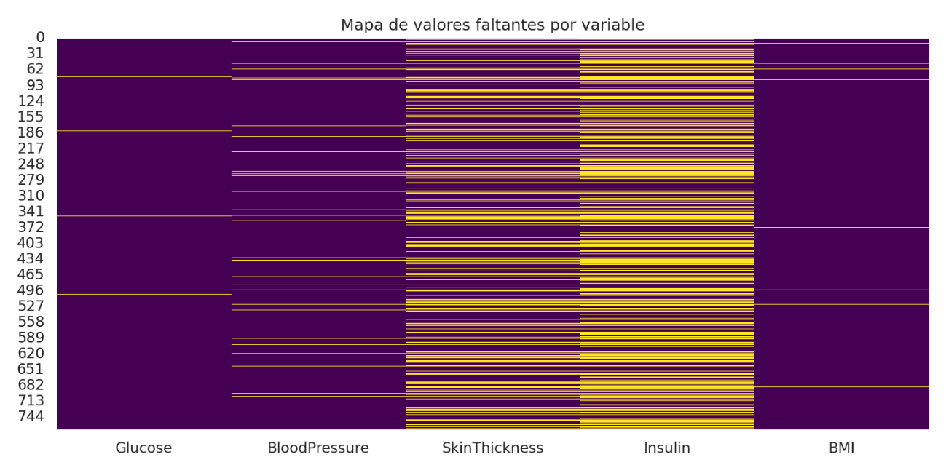
Figura 1. Mapa de valores ausentes por variable. Las franjas claras señalan datos no disponibles. La coincidencia entre las bandas de SkinThickness e Insulin evidencia el patrón anidado.
La segunda comprobación fue si esa ausencia guarda relación con el diagnóstico, algo crítico porque si las pacientes enfermas fueran las que sistemáticamente no tienen dato, cualquier imputación introduciría un sesgo estructural en el modelo. Se aplicó una prueba de chi cuadrado sobre la tabla de contingencia entre la condición de dato ausente y la variable objetivo y el resultado descarta esa posibilidad: p = 0,290 para la insulina y p = 0,169 para el pliegue cutáneo. No hay diferencia estadísticamente significativa, de manera que el mecanismo de ausencia puede tratarse razonablemente como aleatorio condicionado al resto de variables, lo que en la terminología clásica de Little y Rubin corresponde a un patrón MAR y habilita el uso de técnicas de imputación¹⁹.
La tercera comprobación fue el coste de la alternativa fácil. Si en lugar de imputar se eliminaran las filas incompletas quedarían 392 pacientes de las 768 iniciales, es decir, se perdería el 49 % de la muestra. Con menos de cuatrocientos registros y una clase minoritaria que apenas superaría el centenar de casos, la potencia estadística caería a un nivel que haría poco defendible cualquier conclusión posterior. Descartada esa vía, la imputación pasa a ser la única alternativa viable y sensata para salvar el estudio.

5.2. Análisis exploratorio de datos

5.2.1. Distribución de las variables
El estudio de las distribuciones univariantes muestra que cuatro variables se apartan claramente de la normalidad. Insulina, función de pedigrí diabético, edad y número de embarazos presentan asimetría positiva, con una cola larga hacia valores altos. Esto no es un defecto del conjunto de datos sino un reflejo de la realidad clínica, porque la mayoría de pacientes se agrupa en valores moderados y unas pocas alcanzan cifras muy elevadas.
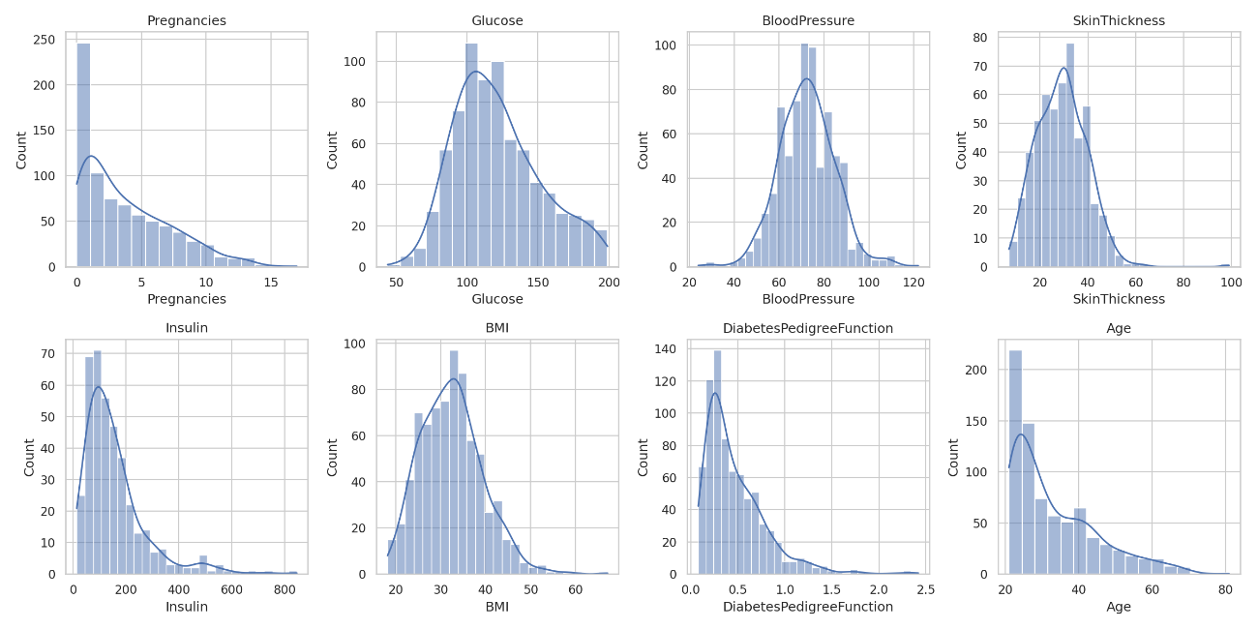
Figura 2. Histogramas con estimación de densidad para las ocho variables predictoras.
De esa asimetría se derivan las dos decisiones que ya se fundamentaron en los apartados 2.4.1 y 2.4.3: imputar con la mediana en lugar de con la media, y recurrir a un contraste no paramétrico en lugar de a la t de Student.

5.2.2. Comparación entre pacientes con y sin diabetes
Para comparar los dos grupos se empleó la prueba U de Mann-Whitney²³. Esta alternativa, al no ser paramétrica, trabaja sobre rangos y no exige normalidad. Su elección se debe a la consecuencia lógica de lo que se acaba de ver en las distribuciones. El bucle que recorre las variables clínicas y aplica el contraste puede consultarse en el cuaderno³⁶.
Variable | Mediana sin diabetes | Mediana con diabetes | p
Glucose (mg/dL) | 107,0 | 140,0 | 1,3 · 10⁻⁴⁰
BMI (kg/m²) | 30,1 | 34,3 | 1,8 · 10⁻¹⁷
Age (años) | 27,0 | 36,0 | 1,1 · 10⁻¹⁷
Insulin (µU/mL) | 102,5 | 169,5 | 7,5 · 10⁻¹⁴
DiabetesPedigreeFunction | 0,34 | 0,45 | 1,2 · 10⁻⁶
Tabla 6. Comparación de medianas entre pacientes sin y con diabetes (prueba U de Mann-Whitney).
Las cinco variables muestran diferencias significativas, pero la glucosa destaca sobre todas las demás. La mediana salta de 107 a 140 mg/dL y el p-valor es del orden de 10⁻⁴⁰, un valor extremo que era esperable porque la glucemia es literalmente el criterio con el que se diagnostica la enfermedad. Los diagramas de caja de la figura 3 permiten ver esa separación de grupos también de forma gráfica.
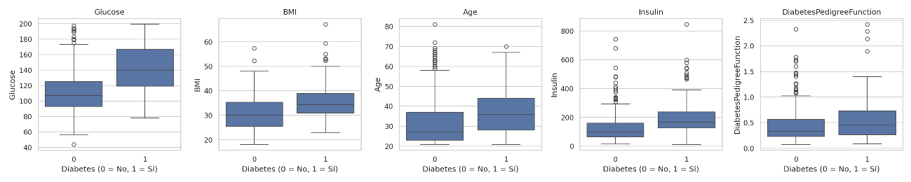
Figura 3. Diagramas de caja de las cinco variables clínicas principales según el diagnóstico.

5.2.3. Relaciones entre variables predictoras y balance de clases
La matriz de correlación confirma que las relaciones más fuertes entre predictoras son precisamente las que tienen sentido fisiológico. El índice de masa corporal y el pliegue cutáneo correlacionan a 0,65, algo esperable porque ambos miden adiposidad por vías distintas. La glucosa y la insulina llegan a 0,58, que es la firma del patrón de resistencia a la insulina, donde el páncreas segrega más hormona sin conseguir bajar la glucemia. La edad y el número de embarazos alcanzan 0,54, una colinealidad moderada y coherente con la historia obstétrica acumulada.
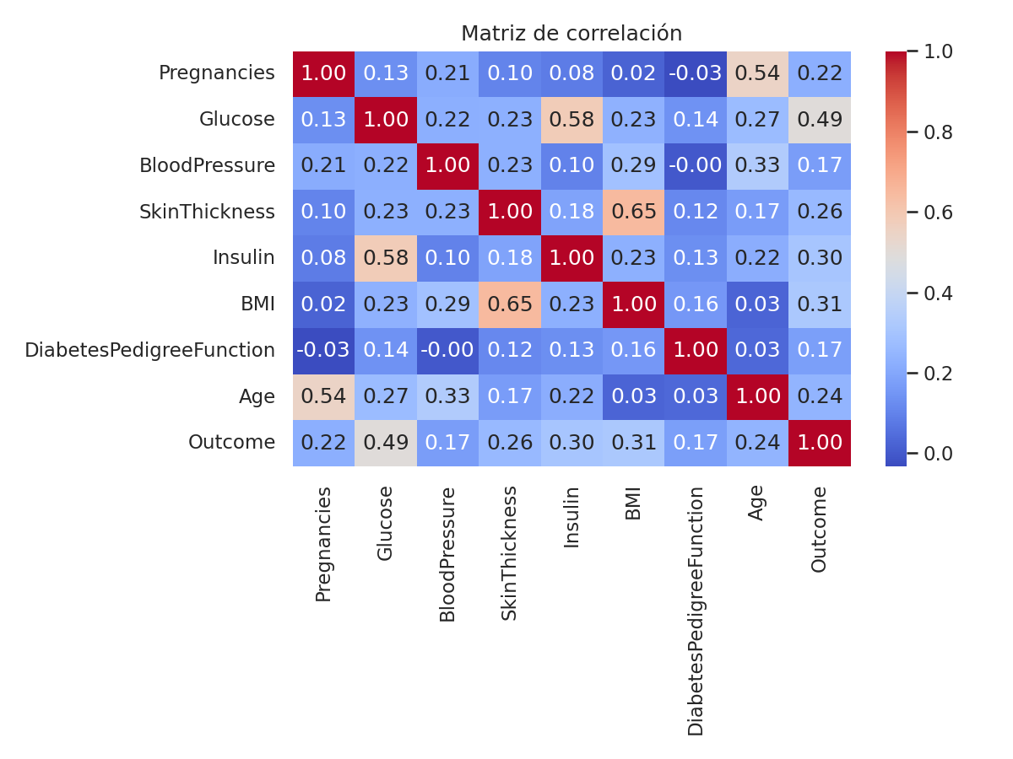
Figura 4. Matriz de correlación de Pearson entre todas las variables.
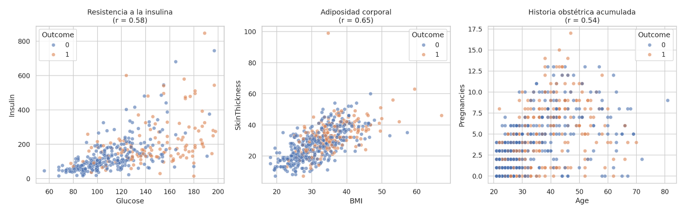
Figura 5. Relación entre pares de variables con significado clínico, coloreadas según el diagnóstico.
Ninguna correlación alcanza el umbral de 0,8 que suele considerarse problemático por colinealidad, así que no hubo motivo para eliminar variables por redundancia. Merece la pena destacar que la glucosa es también la variable más correlacionada con el diagnóstico, con un coeficiente de 0,49, lo que anticipa el papel predominante que tendrá en el modelo.
En cuanto al balance de clases, el conjunto contiene 500 pacientes sin diabetes y 268 con diabetes, un reparto del 65 % frente al 35 %. Es un desbalance moderado, no severo, pero suficiente para condicionar tres decisiones posteriores. Obliga a estratificar tanto la partición como la validación cruzada, aconseja compensar el peso de las clases dentro de los algoritmos y, sobre todo, invalida la exactitud como métrica principal. Un modelo que clasificara a todas las pacientes como sanas acertaría el 65 % de las veces sin haber aprendido absolutamente nada, cifra que a primera vista podría parecer aceptable. Por eso el análisis se apoya en el área bajo la curva ROC y en la sensibilidad.
Se debe señalar que se optó por compensar el desbalance mediante el parámetro class_weight="balanced" de scikit-learn, que penaliza más los errores sobre la clase minoritaria, en lugar de generar muestras sintéticas con técnicas de sobremuestreo como SMOTE²⁷. Con un desbalance de esta magnitud el ajuste de pesos es suficiente y, además, evita el riesgo de introducir pacientes artificiales que no corresponden a ninguna persona real, algo especialmente delicado en un contexto clínico.

5.3. Preparación de los datos

5.3.1. Partición previa a cualquier transformación
Un error frecuente y que además fue señalado como carencia en trabajos previos de este máster, consiste en imputar o escalar sobre el conjunto completo y separar después en entrenamiento y prueba. Cuando eso ocurre, las medianas y los parámetros de escalado se calculan también con información del conjunto de prueba, que en teoría debería ser desconocido. El modelo obtiene entonces una ventaja indebida y las métricas finales quedan infladas. Es lo que se conoce como fuga de datos, una de las causas más habituales de que un modelo que funciona en el laboratorio deje de hacerlo al ponerlo en producción²².
Por ese motivo la separación se hizo antes de modificar nada.
X = df_clean.drop(columns=["Outcome"])
y = df_clean["Outcome"]

X_train, X_test, y_train, y_test = train_test_split(
X, y, test_size=0.2, stratify=y, random_state=RANDOM_STATE)
Fragmento de código 2. Partición estratificada 80/20 previa a cualquier imputación.
El conjunto de entrenamiento queda con 614 pacientes y el de prueba con 154. Gracias a la estratificación, la proporción de clase positiva es prácticamente idéntica en ambos, 0,349 frente a 0,351, lo que confirma que ninguno de los dos quedó sesgado hacia una clase. El análisis de ausencias se repitió después sobre el conjunto de entrenamiento en solitario y reprodujo el mismo patrón que ya se veía en la exploración global, con la insulina en el 47,2 % y el pliegue cutáneo en el 28,5 %. La estrategia de imputación se apoya así en información que el modelo sí tiene derecho a conocer.

5.3.2. Imputación diferenciada según el nivel de ausencia
No todas las variables merecen el mismo tratamiento y aplicar el mismo a todas habría sido cómodo pero poco defendible. La glucosa, la presión arterial y el índice de masa corporal tienen porcentajes de ausencia muy bajos, por debajo del 5 %, un rango en el que la imputación simple por mediana es suficiente y no distorsiona la distribución. Se eligió la mediana y no la media precisamente por la asimetría documentada en el análisis exploratorio.
El pliegue cutáneo y la insulina son diferentes. Rellenar 290 valores de insulina con un mismo número, el de la mediana poblacional, equivaldría a afirmar que todas esas pacientes tienen exactamente la misma insulinemia, lo cual anularía por completo la variabilidad de la variable y la convertiría en una simple columna sin valor informativo. Para estos dos casos se recurrió al imputador por vecinos más próximos²⁰, que estima el valor ausente a partir del promedio de las cinco pacientes con perfil clínico más parecido en el resto de variables. La lógica clínica es directa: si hay que estimar la insulina de una paciente concreta, tiene mucho más sentido mirar a mujeres con su glucosa, su índice de masa corporal y su edad, que aplicar un valor medio de toda la población.
Hay un detalle técnico que también merece atención. El imputador por vecinos calcula distancias euclídeas entre pacientes y si las variables están en escalas muy distintas la que tenga el rango más amplio domina esa distancia. La insulina se mueve entre valores de dos y tres cifras mientras que el índice de masa corporal ronda los treinta, de manera que sin corregirlo la búsqueda de vecinos habría estado gobernada casi por completo por la insulina. Por eso el imputador incorpora un escalado interno previo y recibe, además la glucosa, el índice de masa corporal y la edad como variables de contexto para hacer esa búsqueda con información clínica suficiente.
def crear_preprocesador():
# El KNN escala por dentro antes de medir distancias, si no la insulina
# (rango grande) dominaría la búsqueda de vecinos.
knn_escalado = Pipeline(steps=[
("escalado_previo", StandardScaler()),
("knn", KNNImputer(n_neighbors=5))])

preprocesador = ColumnTransformer(transformers=[
("imputacion_simple", SimpleImputer(strategy="median"),
["BloodPressure"]),
("imputacion_knn", knn_escalado,
["Glucose", "BMI", "Age", "SkinThickness", "Insulin"]),
("passthrough", "passthrough",
["Pregnancies", "DiabetesPedigreeFunction"])])

return Pipeline(steps=[
("preprocesador", preprocesador),
("escalado", StandardScaler())])
Fragmento de código 3. Función que construye el preprocesamiento con imputación diferenciada y escalado.
El encapsulado en un objeto Pipeline no es una cuestión de elegancia en el código. Es la garantía estructural de que el ajuste ocurre solo sobre el entrenamiento. El método fit_transform aprende los parámetros y transforma, mientras que transform se limita a aplicar lo aprendido sin recalcular nada. Cuando más adelante este pipeline se anide dentro de la validación cruzada, esa misma garantía se replicará en cada partición, de forma que la imputación se reajusta dentro de cada iteración y nunca ve los datos con los que va a ser evaluada. Se define además como función y no como objeto único, de forma que cada llamada devuelve una instancia nueva y sin ajustar y se evita reutilizar por descuido un preprocesador ya entrenado.

5.3.3. Validación del efecto de la imputación
Como comprobación se examinó qué le ocurre a la insulina antes y después del proceso. De forma que su representación se muestre en sus unidades reales y no en la escala estandarizada, porque sobre datos escalados los números no tendrían ninguna lectura médica. Se eligió esta variable por ser el caso más exigente, con 290 valores estimados sobre 614. Si la imputación se comporta razonablemente aquí, el resto de variables, con porcentajes mucho menores, quedan cubiertas por el mismo argumento.
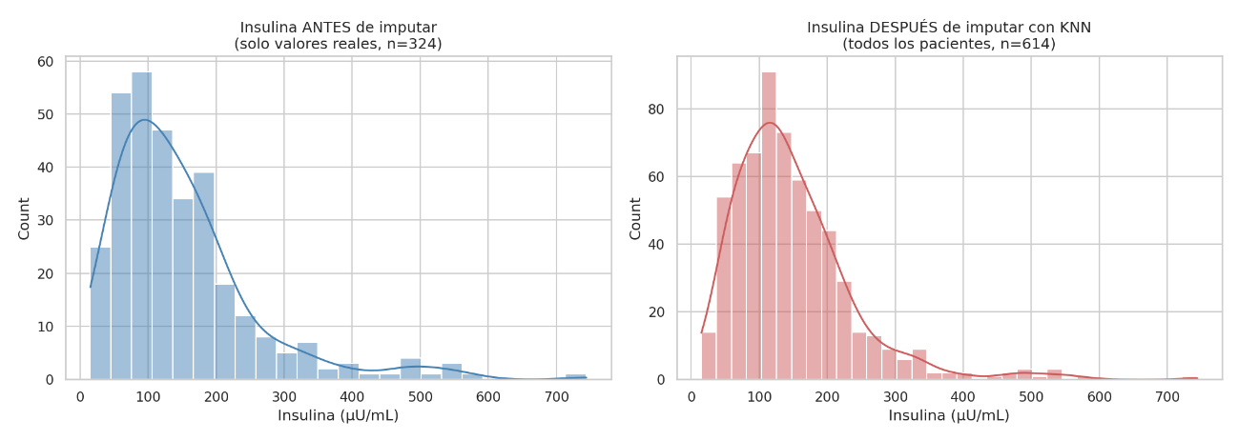
Figura 6. Distribución de la insulina antes de imputar, con los 324 valores realmente medidos, y después de imputar, con los 614 pacientes del conjunto de entrenamiento.
Los estadísticos apenas se mueven. La media pasa de 149,1 a 148,0 µU/mL y la mediana de 125,0 a 130,0, mientras que la desviación típica se reduce de 107,2 a 89,2. Esa contracción de la dispersión era inevitable y no invalida el procedimiento: al estimar valores a partir de vecinos, las predicciones tienden a concentrarse en la zona central de la distribución. Lo verdaderamente relevante es la comparación con la alternativa, pues una imputación por mediana habría asignado el mismo número a las 290 pacientes, generando un pico artificial mucho más pronunciado y eliminando por completo la variabilidad. El método elegido conserva al menos parte de esa variabilidad y la vincula al perfil individual de cada paciente.

5.4. Estrategia de validación
Con 614 pacientes en el conjunto de entrenamiento, evaluar los modelos con una única partición interna sería arriesgado. Para dejarlo demostrado se realizó un pequeño experimento, cuyo código está en el cuaderno: se repitió diez veces la misma partición simple cambiando únicamente la semilla de aleatoriedad y se registró el área bajo la curva ROC obtenida en cada caso. El resultado justifica por sí solo la decisión. Con una sola partición el AUC oscila entre 0,802 y 0,888 según la suerte del reparto, casi nueve centésimas de diferencia atribuibles exclusivamente al azar. La validación cruzada estratificada en cinco particiones devuelve en cambio un AUC medio de 0,844 con una desviación de apenas 0,016. Comparar modelos con un número que puede variar nueve centésimas por casualidad no tendría ningún sentido, pero promediar cinco evaluaciones sí que ofrece una cifra estable y comparable.
La estratificación tiene además su propia justificación. Al dividir en cinco partes manteniendo en cada una la proporción de pacientes diabéticas, alrededor del 35 %, se evita que alguna partición quede desequilibrada por azar. Sin estratificar, una partición con pocas pacientes enfermas produciría una evaluación sobre un grupo que no representa la realidad del problema, y la nota obtenida ahí no sería fiable.

5.5. Entrenamiento y comparación de modelos
Se compararon cinco algoritmos de clasificación en igualdad de condiciones, todos ellos dentro del mismo pipeline de preprocesamiento y evaluados con las mismas cinco particiones estratificadas. La selección buscaba cubrir familias distintas de aprendizaje: un modelo lineal probabilístico, dos métodos de ensamblado basados en árboles, un clasificador de margen máximo y un método basado en instancias. El fundamento de cada uno y el motivo de su inclusión se recogieron en la tabla 2.
Modelo | ROC-AUC | Exactitud | Sensibilidad | Precisión | F1
Regresión Logística | 0,844 ± 0,016 | 0,761 ± 0,011 | 0,701 ± 0,039 | 0,647 ± 0,029 | 0,671 ± 0,008
SVM (núcleo RBF) | 0,836 ± 0,031 | 0,759 ± 0,031 | 0,766 ± 0,039 | 0,632 ± 0,055 | 0,690 ± 0,025
Random Forest | 0,829 ± 0,022 | 0,774 ± 0,026 | 0,584 ± 0,057 | 0,718 ± 0,054 | 0,642 ± 0,044
Gradient Boosting | 0,820 ± 0,018 | 0,752 ± 0,032 | 0,580 ± 0,052 | 0,672 ± 0,066 | 0,620 ± 0,045
KNN | 0,816 ± 0,039 | 0,769 ± 0,040 | 0,649 ± 0,034 | 0,682 ± 0,081 | 0,663 ± 0,047
Tabla 7. Resultados de la validación cruzada estratificada en cinco particiones sobre el conjunto de entrenamiento (media ± desviación típica).
La regresión logística encabeza la tabla por área bajo la curva con 0,844, seguida muy de cerca por la máquina de vectores soporte con 0,836. Lo interesante no está solo en el orden. La máquina de vectores soporte consigue una sensibilidad notablemente superior, 0,766 frente a 0,701, aunque paga por ello algo de precisión. Los dos modelos de árboles obtienen exactitudes ligeramente mejores pero se hunden en sensibilidad, por debajo de 0,59, lo que en este problema los descarta de facto: detectan menos de seis de cada diez pacientes enfermas. El clasificador de vecinos es el peor en área bajo la curva y además el más inestable, con la mayor desviación entre particiones.
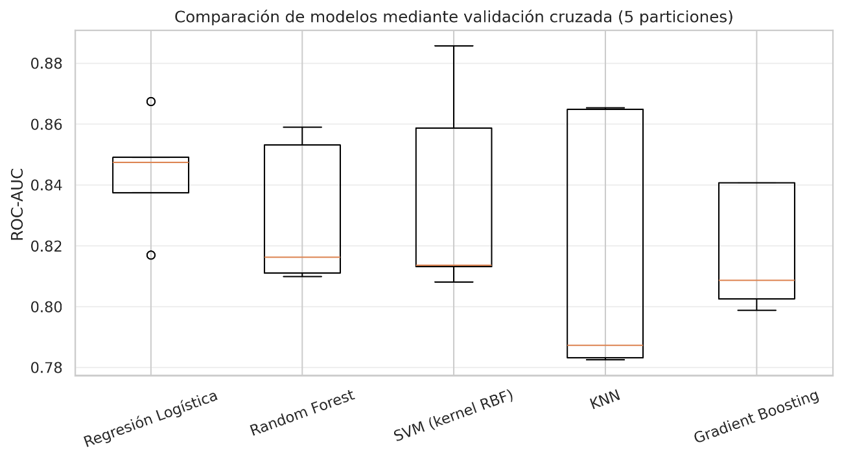
Figura 7. Distribución del ROC-AUC de cada modelo a lo largo de las cinco particiones de validación cruzada.
El gráfico de cajas refuerza lo que ya apuntaba la tabla. La regresión logística presenta la caja más estrecha y más alta, señal de un rendimiento consistente entre particiones. La máquina de vectores soporte y el bosque aleatorio muestran cajas más anchas, que se solapan con la regresión logística en el extremo superior pero caen bastante más en el inferior. Con estos datos se decidió continuar con los dos primeros y descartar los tres restantes.

5.6. Optimización de hiperparámetros
Los hiperparámetros son ajustes internos del algoritmo que no surgen de los datos sino que se fijan de antemano y que condicionan cómo se comporta el modelo. Dejarlos en sus valores por defecto es una decisión implícita que pocas veces es la mejor opción. Para explorarlos de forma sistemática se empleó búsqueda exhaustiva en rejilla con validación cruzada, así se usan las mismas cinco particiones estratificadas y se toma el área bajo la curva ROC como criterio de optimización. Luego, en la regresión logística se exploró el parámetro de regularización y el tipo de penalización, mientras que en la máquina de vectores soporte se ajustaron el parámetro de penalización por error y el que regula la flexibilidad del núcleo radial.
param_grid_lr = {
"clasificador__C": [0.01, 0.1, 1, 10, 100],
"clasificador__penalty": ["l1", "l2"],
"clasificador__solver": ["liblinear"]}

grid_lr = GridSearchCV(pipe_lr, param_grid=param_grid_lr,
scoring="roc_auc", cv=skf, n_jobs=-1)
grid_lr.fit(X_train, y_train)
Fragmento de código 4. Búsqueda exhaustiva de hiperparámetros para la regresión logística.
La regresión logística obtiene su mejor resultado con un parámetro de regularización de 0,1 y penalización L2, subiendo apenas de 0,844 a 0,845. La máquina de vectores soporte mejora algo más, de 0,836 a 0,848, con penalización 1 y flexibilidad de núcleo 0,01, quedando por delante en esta métrica. En sensibilidad, sin embargo, los dos modelos quedan igualados en 0,72.
Modelo | Mejores hiperparámetros | ROC-AUC | Sensibilidad
Regresión Logística | C = 0,1; penalización L2 | 0,845 | 0,72
SVM (núcleo RBF) | C = 1; gamma = 0,01 | 0,848 | 0,72
Tabla 8. Comparación de los dos modelos finalistas tras la optimización (validación cruzada sobre el conjunto de entrenamiento).
Que la regresión logística apenas mejore con la optimización merece una puntuación. Esto conlleva que el modelo ya estaba operando cerca de su techo con los valores por defecto, lo cual es coherente con un problema donde la relación entre las variables y el diagnóstico es en buena medida lineal. La máquina de vectores soporte gana algo más porque su flexibilidad depende mucho más de esos ajustes. En este punto la decisión seguía abierta. Tres milésimas de diferencia en área bajo la curva no son un argumento para elegir un modelo sobre otro, y la sensibilidad estaba empatada. Lo sensato era llevar a los dos hasta la evaluación final y decidir con criterios clínicos.

5.7. Evaluación sobre el conjunto de prueba
Hasta aquí todas las cifras procedían de la validación cruzada, es decir, de datos que en algún momento habían formado parte del entrenamiento. En este apartado se evalúan ambos modelos contra las 154 pacientes del conjunto de prueba, que no intervinieron en ninguna decisión previa. Es la prueba real de generalización.
Métrica (clase diabética) | Regresión Logística | SVM
Precisión | 0,58 | 0,60
Sensibilidad | 0,72 | 0,72
F1 | 0,64 | 0,66
Exactitud global | 0,72 | 0,73
ROC-AUC | 0,810 | 0,812
Falsos negativos | 15 | 15
Falsos positivos | 28 | 26
Tabla 9. Resultados sobre el conjunto de prueba con el umbral por defecto de 0,5.
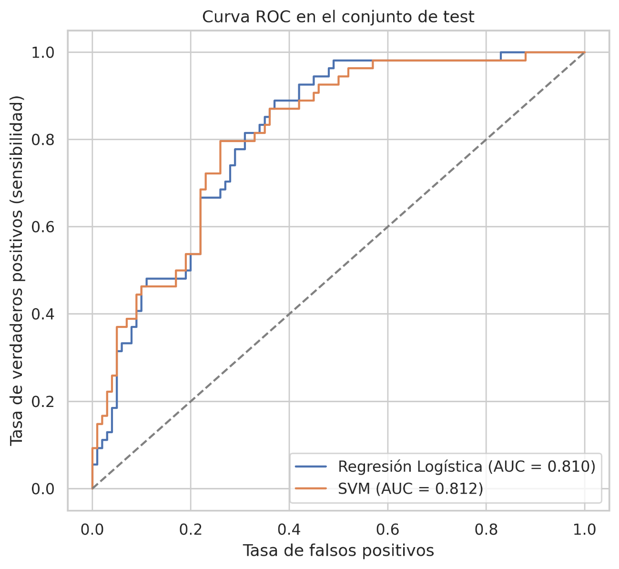
Figura 8. Curvas ROC de los dos modelos sobre el conjunto de prueba.
Los dos modelos se comportan de forma prácticamente idéntica. Ambos dejan escapar a 15 pacientes diabéticas de las 54 presentes en el conjunto de prueba y la diferencia en falsos positivos es de dos casos a favor de la máquina de vectores soporte. Las curvas ROC van pegadas durante todo el recorrido y el área bajo ellas difieren en dos milésimas, una distancia que con 154 pacientes carece por completo de significación práctica. La conclusión honesta de este apartado es que mirando solo estas métricas no hay ningún argumento sólido para elegir. Y aquí es donde conviene detenerse en el siguiente dato: 15 falsos negativos sobre 54 pacientes enfermas significan que casi tres de cada diez mujeres con diabetes se irían a casa sin sospecha diagnóstica. Para un sistema pensado como apoyo al cribado, ese resultado no debe ser aceptado, por muy correcto que sea el área bajo la curva.

5.8. Ajuste del umbral de decisión

5.8.1. Cálculo del umbral sin contaminar el conjunto de prueba
Hay otro detalle metodológico que puede pasar desapercibido pero que resulta determinante. El umbral no puede elegirse mirando el conjunto de prueba. Si se usa el mismo conjunto para decidir el umbral y para reportar el rendimiento, la cifra final deja de ser una estimación honesta de lo que ocurriría con pacientes nuevos, porque se ha tomado una decisión con información que en teoría todavía no debería conocerse. La solución empleada consiste en obtener, para cada paciente del conjunto de entrenamiento, la probabilidad que le asignaría un modelo que no la vio durante su entrenamiento. Eso es exactamente lo que hace cross_val_predict: en cada partición predice sobre el trozo que quedó fuera, de modo que se simulan datos nuevos sin tocar el conjunto de prueba en ningún momento.
prob_lr_train_cv = cross_val_predict(
grid_lr.best_estimator_, X_train, y_train,
cv=skf, method="predict_proba")[:, 1]
Fragmento de código 5. Obtención de probabilidades fuera de muestra sobre el conjunto de entrenamiento.
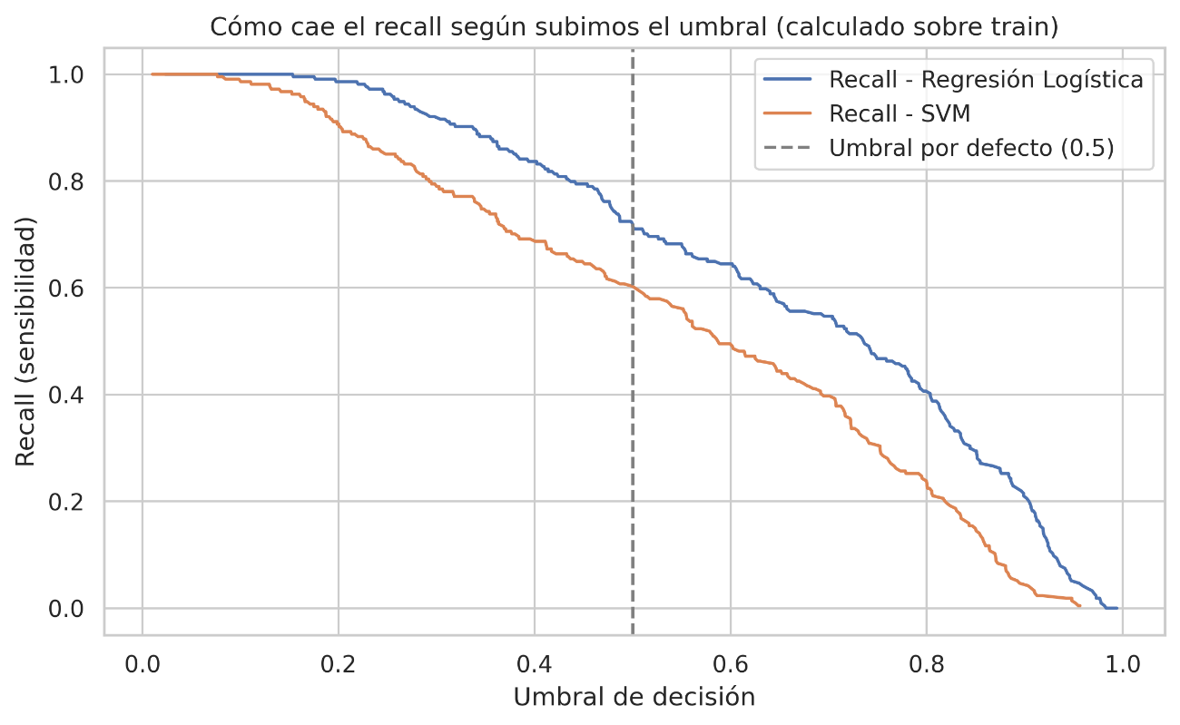
Figura 9. Evolución de la sensibilidad de ambos modelos en función del umbral de decisión, calculada sobre el conjunto de entrenamiento mediante validación cruzada.
La figura 11 muestra algo revelador. La regresión logística mantiene la sensibilidad mejor conforme sube el umbral, mientras que la máquina de vectores soporte cae de forma más abrupta al pasar el punto por defecto. Esa diferencia de comportamiento resultará decisiva.

5.8.2. Elección justificada del objetivo de sensibilidad
Fijar un objetivo de sensibilidad del 85 % sin más habría sido una decisión arbitraria. Para justificarla se realizó un análisis del coste asociado a cada nivel, calculado siempre sobre el conjunto de entrenamiento.
def umbral_para_recall_objetivo(y_prob, y_real, objetivo):
precision, recall, umbrales = precision_recall_curve(y_real, y_prob)
candidatos = [(u, r) for u, r in zip(umbrales, recall[:-1])
if r >= objetivo]
if not candidatos:
return None
return max(candidatos, key=lambda x: x[0])[0]
Fragmento de código 6. Función que localiza el umbral más alto que aún alcanza la sensibilidad objetivo.
Sensibilidad objetivo | Umbral | Sensibilidad real | Precisión | Falsos negativos | Falsos positivos
0,75 | 0,478 | 0,752 | 0,615 | 53 | 101
0,80 | 0,434 | 0,804 | 0,587 | 42 | 121
0,85 | 0,381 | 0,850 | 0,552 | 32 | 148
0,90 | 0,337 | 0,902 | 0,530 | 21 | 171
0,95 | 0,261 | 0,953 | 0,488 | 10 | 214
Tabla 10. Coste de cada nivel de sensibilidad para la regresión logística sobre el conjunto de entrenamiento (n = 614).
La tabla permite ver dónde está el punto de equilibrio. Subir del 85 % al 90 % recupera once pacientes diabéticas más, pero a cambio de veintitrés falsas alarmas adicionales y de una precisión que baja del 0,53. Llegar al 95 % es ya claramente ineficiente: 214 falsos positivos, más de un tercio de toda la muestra de entrenamiento, para un rendimiento diagnóstico que empieza a diluirse. El 85 % se sitúa justo antes de que la penalización se dispare, y por eso se adoptó como criterio clínico. Es una cifra además coherente con lo que se exige habitualmente a una prueba de cribado, donde el objetivo es filtrar a la población y derivar a confirmación, no diagnosticar de forma definitiva²⁸.

5.8.3. Resultados con el umbral ajustado y elección del modelo definitivo
Aplicando ese objetivo, la regresión logística alcanza el 85 % de sensibilidad con un umbral de 0,381, mientras que la máquina de vectores soporte necesita bajar hasta 0,258. La diferencia es más informativa de lo que parece. Que un modelo consiga la misma detección siendo menos permisivo indica que separa mejor las dos clases, puesto que no necesita hacr tantas concesiones para capturar al mismo grupo de pacientes.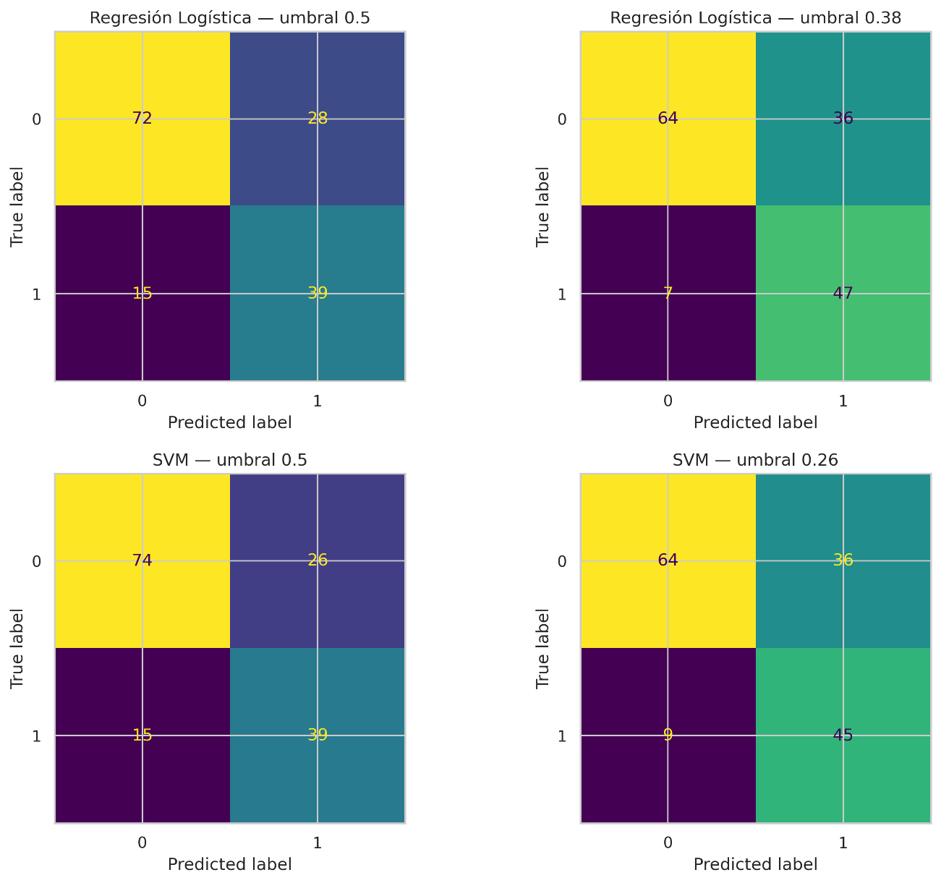

Figura 10. Matrices de confusión de ambos modelos antes y después del ajuste del umbral, sobre el conjunto de prueba.

 | LR umbral 0,5 | LR umbral 0,381 | SVM umbral 0,5 | SVM umbral 0,258
Verdaderos positivos | 39 | 47 | 39 | 45
Falsos negativos | 15 | 7 | 15 | 9
Falsos positivos | 28 | 36 | 26 | 36
Precisión (clase 1) | 0,58 | 0,57 | 0,60 | 0,56
Sensibilidad (clase 1) | 0,72 | 0,87 | 0,72 | 0,83
F1 (clase 1) | 0,64 | 0,69 | 0,66 | 0,67
Tabla 11. Efecto del ajuste del umbral sobre el conjunto de prueba (n = 154, de las cuales 54 con diabetes).
El efecto es exactamente el buscado. La regresión logística reduce sus falsos negativos de 15 a 7, es decir, más de la mitad de las pacientes que antes se escapaban ahora quedan detectadas. La máquina de vectores soporte los reduce de 15 a 9. Los dos modelos acaban con el mismo número de falsas alarmas, 36, de modo que el coste añadido es idéntico para ambos. Y ahí está el argumento que inclina la balanza. Por el mismo precio en falsos positivos, la regresión logística detecta a dos pacientes diabéticas más, 47 frente a 45. Su sensibilidad sobre la clase enferma es de 0,87 frente al 0,83 de la alternativa, con mejor precisión, 0,57 frente a 0,56, y mejor F1, 0,69 frente a 0,67. Gana en las tres métricas de la clase positiva, que es justo la que importa en este problema.
A esto se suma un factor que en un entorno hospitalario pesa tanto como el rendimiento. La regresión logística permite explicar cada predicción en términos que un profesional sanitario puede verificar contra su propio criterio, mientras que la máquina de vectores soporte con núcleo radial funciona esencialmente como una caja negra. Con un rendimiento superior en lo que interesa y una transparencia claramente mayor, la regresión logística con regularización L2, C = 0,1 y umbral de decisión 0,381 se selecciona como modelo definitivo del trabajo.

5.9. Interpretabilidad del modelo definitivo
Un sistema de apoyo a la decisión clínica que no puede explicar sus predicciones no llega a implantarse, y con razón. Ningún facultativo va a asumir la responsabilidad de una decisión basada en un número que sale de una caja opaca. Más allá de la aceptación profesional, la transparencia es una exigencia regulatoria explícita para los sistemas de inteligencia artificial clasificados como de alto riesgo³⁵, categoría en la que entran los aplicados a decisiones clínicas. El análisis se estructuró en dos niveles. Primero una visión global, para saber qué variables pesan más en el conjunto del modelo, abordada con dos métodos independientes que se apoyan mutuamente. Después una visión local, para poder explicar el caso concreto de una paciente determinada.

5.9.1. Visión global
El primer método aprovecha que la regresión logística es intrínsecamente interpretable. Como todas las variables se escalaron previamente, sus coeficientes son directamente comparables entre sí: el signo indica la dirección del efecto y la magnitud, cuánto pesa esa variable en la decisión.
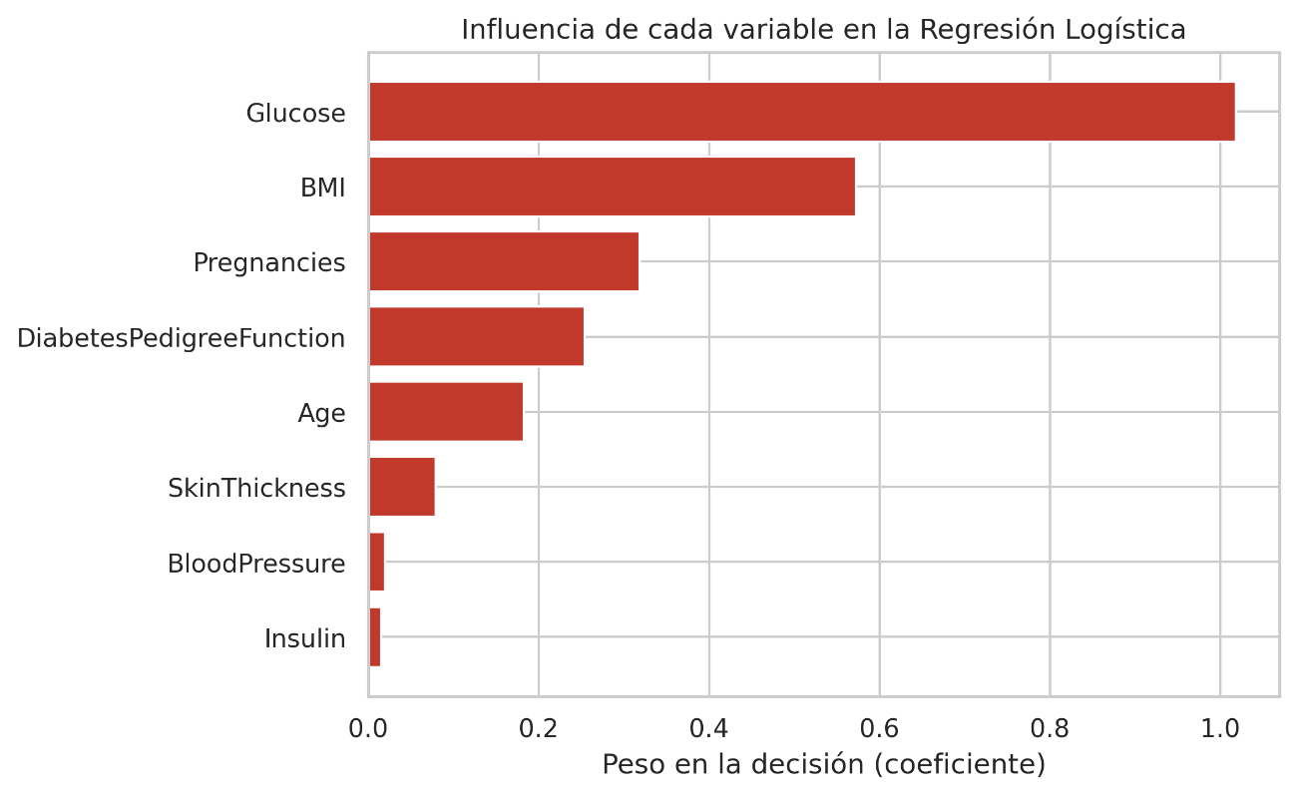
Figura 11. Coeficientes de la regresión logística sobre variables estandarizadas.
Variable | Coeficiente
Glucose | 1,019
BMI | 0,572
Pregnancies | 0,319
DiabetesPedigreeFunction | 0,254
Age | 0,183
SkinThickness | 0,079
BloodPressure | 0,019
Insulin | 0,015
Tabla 12. Coeficientes del modelo definitivo, ordenados por magnitud.
La glucosa domina con claridad, casi duplicando el peso de la siguiente variable, lo cual tiene todo el sentido porque la glucemia es el criterio con el que se define la enfermedad. Detrás aparece el índice de masa corporal, coherente con la relación bien establecida entre obesidad y diabetes tipo 2. Después el número de embarazos y el antecedente familiar, ambos factores de riesgo documentados en la literatura. Todos los coeficientes son positivos, de modo que cada variable empuja hacia el diagnóstico cuando aumenta, sin que aparezca ningún efecto protector contraintuitivo que hiciera sospechar de un artefacto del modelo. Llama la atención el peso residual de la insulina, precisamente la variable con más valores imputados. Es un resultado tranquilizador desde el punto de vista metodológico, porque significa que el modelo no está construyendo su decisión sobre la variable más estimada y por tanto menos fiable.
El segundo método es la importancia por permutación, que mide cuánto empeora el rendimiento del modelo al desordenar aleatoriamente los valores de una variable. Si al estropear una variable el modelo se hunde, es que la estaba usando de verdad. Tiene dos ventajas frente a los coeficientes: no asume linealidad y se calcula sobre el conjunto de prueba, con datos que el modelo nunca vio. El cálculo se realiza con permutation_importance sobre el conjunto de prueba, con treinta repeticiones para estimar su variabilidad³¹.
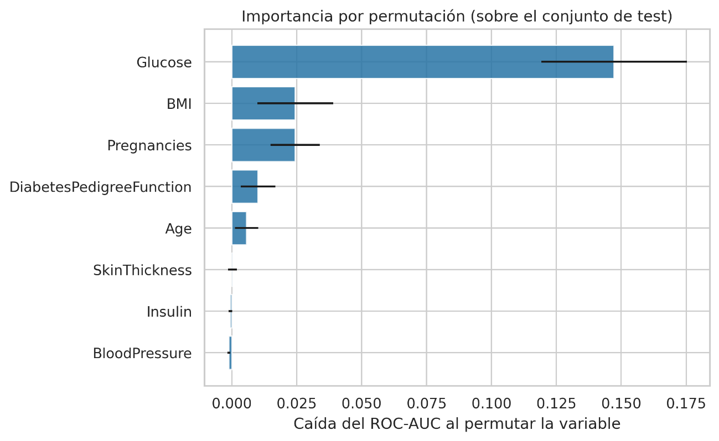
Figura 12. Caída del ROC-AUC al permutar cada variable, con su desviación típica sobre 30 repeticiones.
Los resultados cuentan la misma historia. La glucosa provoca una caída de 0,147 en el área bajo la curva cuando se desordena, seis veces más que la siguiente variable. El índice de masa corporal y el número de embarazos quedan en 0,024 cada uno, y el resto apenas mueve la aguja. Que dos técnicas conceptualmente distintas, una basada en la estructura interna del modelo y otra en su comportamiento empírico ante datos alterados, señalen al mismo grupo de variables es un argumento sólido de que el modelo está capturando relaciones clínicas reales y no correlaciones espurias del conjunto de datos.

5.9.2. Visión local
Para explicar predicciones individuales se recurrió a los valores SHAP³², un método que reparte entre las variables la contribución de cada una a la predicción concreta de un paciente, con una fundamentación teórica que procede de la teoría de juegos cooperativos. Al tratarse de un modelo lineal se empleó el explicador específico para esta familia, que es exacto y computacionalmente eficiente. La construcción del explicador sobre los datos ya preprocesados puede consultarse en el cuaderno³⁶.
Conviene ser honesto respecto a una limitación del método. El enmascarador empleado asume independencia entre variables a la hora de repartir las contribuciones, y en este conjunto de datos esa suposición no se cumple del todo, porque el análisis exploratorio mostró correlaciones apreciables entre glucosa e insulina y entre índice de masa corporal y pliegue cutáneo. Los valores obtenidos deben leerse por tanto como una aproximación razonable al peso de cada variable, no como un reparto exacto. Dicho esto, al tratarse de un modelo lineal y coincidir sus conclusiones con las de los otros dos métodos, la interpretación global se mantiene fiable.
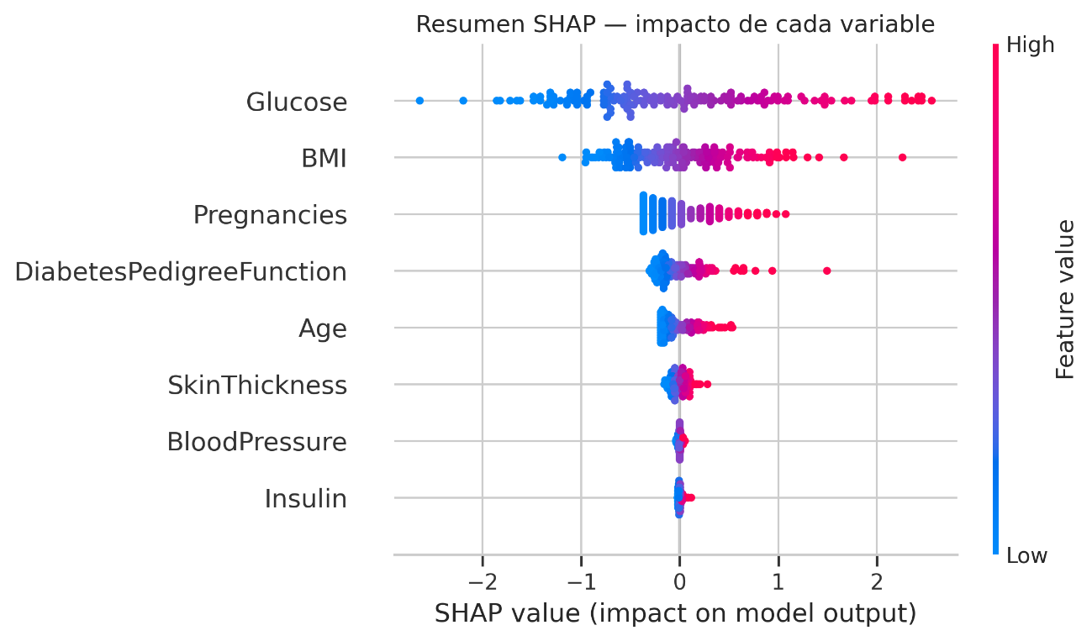
Figura 13. Resumen SHAP sobre el conjunto de prueba. Cada punto es una paciente, el color indica el valor de la variable y la posición horizontal su contribución a la predicción.
Esta representación aporta algo que las anteriores no mostraban, y es la dirección del efecto para cada paciente concreta. En la fila de la glucosa, los puntos correspondientes a valores altos se desplazan claramente hacia la derecha, empujando la predicción hacia el diagnóstico, mientras que los valores bajos tiran en sentido contrario. El mismo patrón se repite con el índice de masa corporal. Es exactamente el comportamiento esperable de un modelo clínicamente coherente.

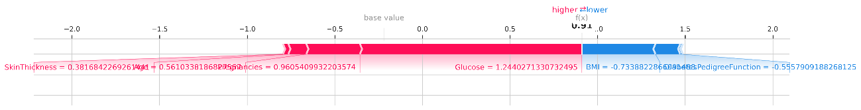
Figura 14. Explicación individual de una paciente del conjunto de prueba.
El gráfico de fuerza individual muestra el tira y afloja entre las variables que llevó al modelo a una predicción concreta. En el caso representado, la glucosa elevada, el número de embarazos y la edad empujan hacia el diagnóstico, mientras que el índice de masa corporal y el antecedente familiar tiran en dirección contraria. Este tipo de salida es justo lo que un facultativo necesita para decidir si acepta la sugerencia del sistema o si solicita una prueba de confirmación.
Al repetir la operación sobre varias pacientes diabéticas reales aparece un resultado interesante: en algunos casos el empuje hacia el diagnóstico no procede de la glucosa, como ocurre en la mayoría, sino del antecedente familiar y del número de embarazos. El modelo no se guía siempre por la misma variable, sino que pondera el conjunto del perfil de cada paciente.

5.10. Síntesis del desarrollo técnico
El recorrido de este capítulo permite recapitular las decisiones que sostienen el resultado final. Se partió de un conjunto de datos que aparentaba estar limpio y que en realidad ocultaba casi la mitad de las mediciones de insulina bajo ceros fisiológicamente imposibles. Se caracterizó el mecanismo de esas ausencias antes de decidir cómo tratarlas, comprobando que seguían un patrón anidado y que no estaban asociadas al diagnóstico. Se construyó un preprocesamiento diferenciado según el nivel de ausencia de cada variable, encapsulado en un pipeline que garantiza estructuralmente la ausencia de fuga de datos. Se compararon cinco algoritmos en igualdad de condiciones con validación cruzada estratificada, cuya necesidad quedó demostrada empíricamente. Se optimizaron los dos finalistas y se evaluaron sobre un conjunto de prueba intacto.
Quedan pendientes dos aspectos técnicos que se retoman en el capítulo de discusión. El primero es la calibración de las probabilidades, es decir, comprobar si cuando el modelo asigna un 30 % de riesgo aproximadamente el 30 % de esas pacientes acaba desarrollando la enfermedad, algo distinto de la capacidad de discriminación que mide el área bajo la curva y que resulta relevante si la salida va a comunicarse como porcentaje de riesgo²⁹. El segundo es la validación externa sobre una población distinta a la del conjunto original, condición indispensable antes de plantear cualquier uso real, y sobre la que se vuelve al analizar las limitaciones de representatividad de la muestra.

6. Evaluación de la solución para el entorno hospitalario
Un modelo con un área bajo la curva de 0,810 es un resultado, no un producto. Este capítulo recorre la distancia entre ambas cosas siguiendo el marco de evaluación previa al despliegue: encaje normativo, utilidad clínica, validez en la población de destino y factibilidad operativa. La vertiente económica se trata en el capítulo 8, y adelanto que la conclusión no es complaciente.

6.1. Cumplimiento regulatorio: MDR, Reglamento de IA y RGPD
La primera pregunta no es de qué clase es el producto, sino si lo es. La guía MDCG 2019-11, revisada en junio de 2025, establece que un software queda cualificado como producto sanitario cuando su finalidad prevista es aportar información destinada a fundamentar decisiones diagnósticas o de prevención, y esa revisión introdujo el término medical device artificial intelligence para el software con modelos de aprendizaje automático³⁸. Mi finalidad declarada es identificar pacientes con riesgo elevado para que un profesional decida si solicita una prueba de confirmación, así que le resulta aplicable el Reglamento (UE) 2017/745³⁴. La clasificación se rige por la regla 11 de su anexo VIII: el software que aporta información para decisiones diagnósticas es clase IIa, salvo que esas decisiones puedan causar la muerte o un deterioro irreversible. La decisión que desencadena mi herramienta es solicitar una hemoglobina glicosilada, sin riesgo relevante, de modo que defiendo la clase IIa, con organismo notificado, sistema de calidad ISO 13485, ciclo de vida según la norma IEC 62304⁴⁰ y gestión de riesgos según la norma ISO 14971⁴¹.
Toca ser honesto: lo que he desarrollado no es certificable tal y como está, es un prototipo con validación interna y sin expediente técnico. Existe sin embargo una vía intermedia que hace viable el plan del capítulo 7. El artículo 5.5 del MDR exime del marcado CE a los productos fabricados y utilizados dentro de una misma institución sanitaria, siempre que no se transfieran a otra entidad jurídica, que se justifique que ningún producto equivalente del mercado cubre la necesidad y que exista un sistema de calidad, sin liberar por ello de los requisitos generales de seguridad del anexo I. Es la figura bajo la que propongo desplegar el piloto, y explica que la documentación técnica deba construirse desde la primera fase.
En cuanto al Reglamento (UE) 2024/1689³⁵, un software sanitario evaluado por organismo notificado es de alto riesgo por la vía del anexo I, no del anexo III, y esa distinción tiene consecuencias de calendario muy recientes: el Ómnibus Digital sobre inteligencia artificial, publicado el 24 de julio de 2026, aplaza las obligaciones del anexo III a diciembre de 2027 y las del anexo I, nuestro caso, al 2 de agosto de 2028³⁹. No aplaza en cambio el deber de alfabetización ni la transparencia del artículo 50, exigibles desde agosto de 2026. Hay margen para el expediente, no para posponer decisiones de diseño como la trazabilidad, que cuestan poco al principio y bastante después.
El tratamiento de datos se rige por el RGPD³⁰ y por la Ley Orgánica 3/2018⁴². La base de licitud es el artículo 9.2.h para el uso asistencial y el 9.2.j, con la disposición adicional decimoséptima, para la revalidación retrospectiva con datos seudonimizados. La evaluación de impacto del artículo 35 es obligatoria antes del primer despliegue, y el artículo 22 no se activa porque la salida es una alerta dirigida a un profesional que decide. Hay que contar además con el Reglamento (UE) 2025/327 sobre el Espacio Europeo de Datos de Salud, aplicable desde marzo de 2027, que regula la interoperabilidad de los sistemas de historia clínica sobre los que se apoya mi módulo⁴³. La normativa no bloquea el proyecto, condiciona su ritmo.

6.2. Utilidad clínica y par resultado-acción
La utilidad clínica responde a una pregunta incómoda: ¿qué hace alguien con esta predicción? El marco del par resultado-acción sostiene que por cada salida debe existir una acción concreta, alguien que la ejecute y tiempo suficiente para que cambie algo⁴⁴, y los modelos que no superan esa prueba acaban publicados y no implantados⁴⁵. He definido tres bandas en lugar de una salida binaria, porque un corte único obliga a tratar igual a una paciente con probabilidad 0,39 y a otra con 0,85. El umbral de 0,381 del apartado 5.8 separa la banda baja de la intermedia y el corte de 0,60 es criterio de priorización, nunca de diagnóstico.
Banda | Salida | Acción asociada | Responsable
Baja | < 0,381 | Ninguna acción específica. La puntuación se registra y se recalcula al llegar nuevos datos. | El sistema, sin intervención humana
Intermedia | Entre 0,381 y 0,60 | Hemoglobina glicosilada en la siguiente extracción prevista. Si no hay ninguna, pasa a la lista de captación oportunista. | Medicina de familia
Alta | ≥ 0,60 | Hemoglobina glicosilada en un máximo de cuatro semanas y revisión en consulta. Derivación solo si se confirma. | Medicina de familia, con endocrinología como consultor
Tabla 13. Par resultado-acción del cribado propuesto, por banda de riesgo estimado.
La acción está respaldada: el Diabetes Prevention Program demostró que la intervención sobre el estilo de vida reduce la incidencia de diabetes tipo 2 en un 58 %⁵, y la American Diabetes Association fija el procedimiento de confirmación⁷.
El problema aparece al calcular la carga de trabajo, y es lo más importante del capítulo. Con el umbral ajustado el modelo alcanza una sensibilidad de 0,87 y una especificidad de 0,64, y su precisión del 57 % se sostiene porque la prevalencia en la muestra Pima es del 34,9 %. En España la prevalencia de diabetes no conocida ronda el 6 %³. Aplicando el teorema de Bayes con esas mismas cifras, de cada 1.000 mujeres cribadas 60 tendrían la enfermedad, el sistema detectaría unas 52 y generaría alrededor de 338 falsas alarmas: 390 alertas para 52 casos, un valor predictivo positivo del 13 % y unas 7,5 determinaciones por caso. En un área con 30.000 mujeres entre 30 y 70 años supondría unas 11.700 solicitudes anuales. El laboratorio puede absorberlas porque la determinación es rutinaria y barata, pero no una consulta presencial por cada alerta, y de ahí la decisión que recorre el capítulo siguiente: la alerta no convoca a nadie, añade una prueba a una extracción ya prevista. El cálculo asume que sensibilidad y especificidad se trasladan sin cambios a otra población, cosa que nadie garantiza, así que sirve para dimensionar recursos y poco más.
Queda un obstáculo que no puedo esquivar. La función de pedigrí diabético es un índice construido por los autores del conjunto original a partir de los antecedentes familiares¹² y no existe en ninguna historia clínica española. Su coeficiente es el cuarto en magnitud, 0,254, así que eliminarla no es una opción: hay que sustituirla por una variable binaria de antecedente familiar de primer grado y reentrenar. Eso obliga a repetir la comparación de algoritmos y el ajuste del umbral con datos locales, y por eso figura como tarea de la primera fase.

6.3. Comparación con soluciones existentes
Evaluar una solución sin compararla con lo que ya funciona es una forma cómoda de parecer innovador. El cuestionario FINDRISC, validado en población española en el estudio SPREDIA-2¹¹, tiene coste casi nulo y transparencia total, pero alguien tiene que administrarlo y eso limita mucho su cobertura. QDiabetes-2018, desarrollada sobre 1.457 consultas inglesas y publicada en el BMJ⁴⁶, es el antecedente más parecido a lo que propongo: lleva años integrada en el sistema clínico EMIS, que usa cerca del 58 % de las consultas de Inglaterra, y permite tanto el cálculo individual como el procesamiento por lotes de todo el cupo, que es justamente la solución al problema de cobertura del FINDRISC, aunque está calibrada sobre población inglesa y sujeta a licencia. LumineticsCore, antes IDx-DR, detecta retinopatía diabética sin oftalmólogo y fue el primer sistema autónomo autorizado por la FDA, en 2018, con un ensayo pivotal de 900 participantes y una sensibilidad del 87,2 %⁴⁷. No resuelve mi problema, pero marca el listón de evidencia que exige la certificación⁴⁸.

6.4. Matriz de evaluación ponderada
Para ordenar la decisión he simulado un comité como el que existiría en un hospital real, con endocrinología, medicina de familia, análisis clínicos, informática, dirección médica, enfermería y el delegado de protección de datos. Fija primero los criterios y sus pesos y solo después puntúa de 1 a 5, porque decidir los pesos después de ver las puntuaciones es una manera elegante de justificar lo que uno ya quería hacer. La cobertura pesa mucho porque el problema es el infradiagnóstico, y la validez en la población de destino pesa igual, porque un modelo que no se ha probado donde va a usarse no es fiable por muchos decimales que tenga^{17,18}.
Criterio | Peso | FINDRISC | QDiabetes-2018 | Modelo propuesto
Utilidad clínica y accionabilidad | 20 % | 4 | 4 | 4
Validez en la población de destino | 20 % | 4 | 3 | 2
Madurez regulatoria | 15 % | 5 | 4 | 2
Integración con la HCE y cobertura | 20 % | 1 | 3 | 5
Interpretabilidad y aceptación clínica | 15 % | 5 | 4 | 5
Coste de implantación y sostenibilidad | 10 % | 5 | 3 | 4
Puntuación ponderada sobre 5 | 100 % | 3,80 | 3,50 | 3,65
Tabla 14. Matriz de evaluación ponderada de las tres alternativas consideradas.
El resultado no favorece a mi propuesta, y ahí está lo interesante. El FINDRISC obtiene 3,80 frente a 3,65 gracias a su madurez y a su validación en España, y toda la diferencia se concentra en dos criterios donde mi solución puntúa bajo por razones que no admiten discusión. Conviene sin embargo comprobar la sensibilidad de la matriz: el FINDRISC gana obteniendo un 1 en cobertura, justo el criterio donde reside el problema que el hospital quiere resolver. Si el peso de la integración sube del 20 % al 30 % restando ese diez por ciento a la madurez regulatoria, el orden se invierte con holgura y la propuesta alcanza 3,95 frente a los 3,40 de las otras dos. Resuelven problemas distintos y se complementan, porque el cuestionario puede funcionar como segunda capa sobre las pacientes que el modelo señala. El valor diferencial de mi solución está en la cobertura y en el coste marginal, no en su rendimiento estadístico¹⁶, y su debilidad se concentra en la evidencia. El capítulo siguiente es un plan para convertir esos dos doses en cuatros.

7. Plan de implantación
El escenario que asumo es un hospital general de área con unos 250.000 habitantes de referencia, historia clínica compartida con sus centros de salud y servicio de informática propio.

7.1. Integración técnica con la historia clínica electrónica
La arquitectura que propongo es deliberadamente conservadora. El modelo se empaqueta en un contenedor desplegado dentro de la red interna y expone una interfaz mínima que devuelve la probabilidad, la banda y la contribución de cada variable a esa predicción. Ningún dato sale del centro, lo que resuelve buena parte de las exigencias de protección de datos y evita depender de un proveedor externo para un componente asistencial. La comunicación se apoya en el estándar HL7 FHIR R4⁵⁰, con recursos Observation codificados en LOINC para glucosa, peso y talla, Patient para la edad, el historial obstétrico para los embarazos y Condition para el antecedente familiar. El índice de masa corporal se calcula al vuelo en lugar de leerse de un campo que suele estar desactualizado, y la capa visible se construye como aplicación SMART on FHIR, integrable en el propio visor sin duplicar sesión⁴⁹. La ejecución combina un proceso nocturno por lotes, que aporta la cobertura, con una consulta bajo demanda, que genera confianza porque deja al clínico comprobar el sistema cuando quiere.
La forma de mostrar la alerta es más delicada de lo que parece. La tentación es una ventana emergente y sería un error: la aceptación cae de forma acusada conforme aumentan los avisos y su repetición sobre el mismo paciente, y ese deterioro arrastra a todo el sistema de ayuda a la decisión⁵¹. Con 390 avisos por cada 1.000 pacientes, una alerta intrusiva quedaría desactivada por el personal en semanas. Por eso la banda intermedia se materializa como indicador pasivo en la ficha y como lista de trabajo semanal ordenada por probabilidad, y solo la banda alta genera notificación, sin repetirse en doce meses salvo cambio relevante. Dos requisitos completan la integración: registrar cada predicción con la versión del modelo, el umbral y la respuesta del profesional, y disponer de una vuelta atrás probada antes de la puesta en marcha.

7.2. Fases de despliegue
El despliegue se organiza en cinco fases con criterios de salida explícitos, de manera que ninguna empiece hasta que la anterior haya demostrado algo medible. Un plan sin puntos de parada es una declaración de intenciones.
Fase | Periodo | Objetivo y actividades | Criterio de salida
0. Revalidación | Meses 1 a 4 | Cohorte retrospectiva del centro, mapeo de variables, sustitución de la función de pedigrí, reentrenamiento, recalibración del umbral y auditoría de equidad | AUC ≥ 0,75 y sensibilidad ≥ 0,85 en la cohorte local, con calibración aceptable
1. Silencioso | Meses 5 a 8 | El sistema puntúa en producción pero solo el comité ve las salidas. Se contrasta con lo ocurrido y se mide el volumen real de alertas | Volumen dentro de la capacidad acordada con el laboratorio y sin incidencias críticas
2. Piloto | Meses 9 a 14 | Activación en dos centros de salud con seguimiento por endocrinología. Se miden adherencia, tiempo hasta la confirmación, detección y usabilidad | Adherencia superior al 60 % y ausencia de eventos adversos atribuibles al sistema
3. Extensión | Meses 15 a 24 | Despliegue progresivo al resto del área, con formación por oleadas y protocolo de alerta definitivo | Cobertura superior al 80 % de la población diana con datos suficientes
4. Consolidación | Desde el mes 25 | Gobierno del modelo, reentrenamiento programado, control de cambios y decisión sobre el marcado CE | Rendimiento estable durante dos ciclos de revisión
Tabla 15. Fases del plan de implantación, con su calendario y sus criterios de salida.
La fase silenciosa suele omitirse y no debería. Sirve para comprobar que la extracción de datos en producción se comporta como se esperaba y para medir el volumen real de alertas antes de comprometer recursos, porque los datos de un almacén histórico casi nunca se parecen a los que llegan por producción⁴⁵. El piloto se documentará siguiendo la guía DECIDE-AI, que fija los elementos mínimos de comunicación para la evaluación clínica temprana de sistemas de ayuda a la decisión basados en inteligencia artificial⁵².

7.3. Actores implicados y gestión del cambio
Los actores no coinciden con los beneficiarios, y esa asimetría explica buena parte de las resistencias. Quien más gana es la paciente, que no participa en ninguna decisión de implantación, y quien más trabajo asume es el médico de familia, junto con el laboratorio. Endocrinología aporta el criterio clínico y la propiedad funcional, informática se hace cargo de la integración y la vigilancia técnica, la dirección médica promueve, el delegado de protección de datos valida la evaluación de impacto y enfermería participa en la captación oportunista.
La resistencia del personal clínico es razonable y no se resuelve con una sesión formativa. El marco NASSS, construido analizando programas de tecnología sanitaria que fracasaron, muestra que los proyectos naufragan por la interacción entre la complejidad de la enfermedad, la de la tecnología, la del sistema adoptante y la del entorno organizativo⁵³. Aquí el riesgo principal no es técnico, es que el médico perciba la alerta como una tarea impuesta sin contrapartida. La estrategia se apoya en cuatro líneas: participación de los profesionales del piloto desde la primera fase, incluida la elección del umbral, que es una decisión clínica y no estadística; formación diferenciada por perfil; transparencia de la salida mediante los valores SHAP del apartado 5.9, para que el profesional pueda discrepar con argumentos; y reparto escrito de responsabilidades, donde la decisión clínica sigue siendo del facultativo, el hospital actúa como fabricante bajo el artículo 5.5 y el comité responde del rendimiento del modelo y de su retirada. Antes de la fase 3 el laboratorio debe confirmar por escrito que asume esas 11.700 determinaciones; si no puede, la salida correcta no es forzar el circuito sino subir el umbral y aceptar menos sensibilidad.

7.4. Monitorización del impacto real
Implantar no es terminar. El rendimiento se degrada porque cambian la población, los criterios de registro y los protocolos, un fenómeno descrito como desplazamiento del conjunto de datos que el clínico rara vez percibe hasta que el daño está hecho⁵⁴. El caso más citado es la validación externa de un modelo comercial de predicción de sepsis muy implantado, que evaluado de forma independiente sobre casi 40.000 pacientes rindió muy por debajo de lo que declaraba su fabricante⁵⁵. La vigilancia se organiza en dos planos: uno técnico y automático con revisión trimestral por informática, y otro clínico que revisa el comité cada seis meses. La literatura sobre mantenimiento de algoritmos clínicos plantea crear unidades de calidad de la inteligencia artificial dentro del hospital, equivalentes a las de calidad asistencial⁵⁶, y me parece la figura más razonable a partir de la fase 4.
Indicador | Fuente | Umbral de alarma
Sensibilidad sobre casos confirmados | Laboratorio y registro de alertas | Por debajo de 0,80 en dos trimestres consecutivos
Valor predictivo positivo de las alertas | Laboratorio y registro de alertas | Descenso superior al 20 % frente a la fase silenciosa
Adherencia a la recomendación | Registro de solicitudes derivadas de alerta | Por debajo del 50 %
Volumen de alertas y estabilidad de las variables | Proceso automático de vigilancia | Desviación superior al 30 % o desplazamiento en glucosa, IMC o edad
Casos detectados frente al periodo previo | Registro de diabetes del área | Ausencia de incremento tras doce meses de fase 3
Tabla 16. Indicadores de seguimiento y umbrales que obligan a revisar el modelo.
Cualquiera de estos umbrales activa una revisión que puede terminar en recalibrar, reentrenar o retirar el sistema. La tercera opción tiene que estar escrita desde el principio, porque un proyecto que no contempla su propia retirada acaba manteniéndose por inercia mucho después de dejar de ser útil. A ello se suma el seguimiento poscomercialización que el MDR impone incluso bajo la exención del artículo 5.5³⁴. Todo esto tiene un coste que pone en cifras el capítulo siguiente.

8. Viabilidad económica
El capítulo anterior termina con una lista de tareas y todas cuestan dinero. Este las pone en cifras, con una advertencia previa. No tengo acceso a la contabilidad analítica de ningún centro, así que lo que sigue son estimaciones levantadas sobre supuestos que dejo explícitos. No pretendo defender el segundo decimal, sino el orden de magnitud, qué partidas mandan y qué ocurre cuando los supuestos fallan. El escenario es el del capítulo 7, un hospital de área con 250.000 habitantes de referencia y una población diana de unas 30.000 mujeres de entre 30 y 70 años.

8.1. Estructura de costes
Hay dos bloques que se comportan de forma muy distinta. La puesta en marcha va de la fase 0 al final del piloto y se paga una sola vez. La operación se paga todos los años mientras el sistema siga vivo, y es la que decide si el proyecto sobrevive. Al mirar la tabla 17 llama la atención que el software no aparezca por ninguna parte: todo el desarrollo se apoya en bibliotecas de código abierto²¹ y el modelo definitivo es una regresión logística de ocho coeficientes que cabe en unas pocas líneas. La tecnología sale gratis. Lo que cuesta dinero son las personas que revalidan, integran, documentan y forman, y esa es probablemente la lección económica más importante del trabajo.
Partida | Concepto | Importe
Científico de datos (12 meses, media jornada) | Revalidación local, reentrenamiento, recalibración y auditoría de equidad | 24.000 €
Integración informática (6 meses, media jornada) | Extracción de la cohorte, interfaz FHIR, aplicación SMART y registro de predicciones | 12.000 €
Horas de personal clínico | Comité, definición de las bandas y revisión de los casos del piloto | 11.000 €
Coordinación y dirección del proyecto | Seguimiento y acuerdos con laboratorio y atención primaria | 6.000 €
Cumplimiento normativo | Evaluación de impacto, artículo 5.5, gestión de riesgos y expediente de ciclo de vida | 21.000 €
Infraestructura | Servidor propio, entorno de preproducción y copias de seguridad | 9.000 €
Formación y gestión del cambio | Sesiones por perfil, materiales y sustituciones durante el piloto | 8.000 €
Total | Fases 0 a 2, meses 1 a 14 | 91.000 €
Tabla 17. Costes estimados de puesta en marcha, desde la fase 0 hasta el final del piloto.
La partida de cumplimiento normativo es la que más suele subestimarse. Cubre la evaluación de impacto del artículo 35 del RGPD³⁰, la justificación documental de la exención del artículo 5.5 del MDR³⁴, el análisis de riesgos según la norma ISO 14971⁴¹ y el expediente de ciclo de vida del software⁴⁰. No mejora el área bajo la curva ni una centésima y sin ella no hay despliegue posible. El bloque de operación es el reverso del capítulo 6 y descansa en tres supuestos: 3,50 euros de reactivo y procesamiento por determinación de hemoglobina glicosilada en el laboratorio del propio centro, una adherencia del clínico del 70 % y un coste de hora de facultativo de 45 euros con cotizaciones incluidas.
Partida | Año de barrido inicial | Régimen estable
Mantenimiento informático y soporte | 10.000 € | 10.000 €
Vigilancia estadística y reentrenamiento programado | 7.000 € | 7.000 €
Comité de seguimiento y gobierno del modelo | 3.000 € | 3.000 €
Infraestructura, entorno de pruebas y copias | 3.000 € | 3.000 €
Determinaciones de hemoglobina glicosilada | 29.000 € | 10.000 €
Tiempo clínico de revisión de la banda alta | 9.000 € | 3.000 €
Total anual | 61.000 € | 36.000 €
Tabla 18. Costes anuales de operación, en el año de barrido inicial y en régimen estable.
La diferencia entre las dos columnas se explica por un detalle asistencial. El barrido inicial recorre a las 30.000 mujeres de una vez, pero después no hay motivo para repetir el cribado cada año: la American Diabetes Association recomienda reevaluar a los tres años a quien salga negativo⁷, de manera que en régimen estable el sistema puntúa a un tercio de la población y a las nuevas incorporaciones. Lo relevante de la tabla no es el total sino su composición: en el año de barrido, casi dos tercios del gasto corriente son laboratorio y tiempo de consulta. El coste de este producto no es el producto, es el trabajo que genera, y cualquier decisión que suba la sensibilidad por encima del 0,87 actual mueve directamente esa partida. La elección del umbral, que en el capítulo 5 parecía un asunto estadístico, acaba siendo presupuestaria.

8.2. Retorno de la inversión
Aquí toca ser prudente. Un retorno de la inversión en sentido estricto exige medir el beneficio, y el beneficio de este programa son complicaciones que no llegan a producirse dentro de diez o quince años. Sin datos de seguimiento, cualquier cifra de rentabilidad a cinco años sería una invención con apariencia contable. Juega en contra, además, un efecto que suele olvidarse: diagnosticar antes aumenta el gasto a corto plazo, porque adelanta el tratamiento y las revisiones. Sí puedo calcular con honestidad cuánto cuesta identificar a una paciente y cuánto tendría que rendir el programa para justificarse.
A cinco años el desembolso acumulado son 91.000 euros de puesta en marcha, 61.000 del año de barrido y 36.000 anuales durante los cuatro siguientes, unos 296.000 euros en total. El barrido inicial se enfrenta a la bolsa acumulada de diabetes no conocida, en torno al 6 % según el estudio Di@bet.es³, es decir unos 1.800 casos en la población diana, de los que con una sensibilidad de 0,87 y una adherencia del 70 % se confirmarían cerca de 1.100. A partir del segundo año ya no hay bolsa, solo casos nuevos: la incidencia observada en la cohorte española es de unos 11,6 casos por cada 1.000 personas y año⁴, unos 350 anuales en 30.000 mujeres y unos 210 confirmados. En cinco años el programa identificaría alrededor de 1.940 pacientes, a unos 153 euros por caso.
Parámetro y resultado | Conservador | Base | Favorable
Prevalencia de diabetes no conocida | 4 % | 6 % | 8 %
Coste unitario de la determinación | 6,00 € | 3,50 € | 2,50 €
Adherencia del clínico a la recomendación | 50 % | 70 % | 90 %
Coste acumulado a cinco años | 303.000 € | 296.000 € | 297.000 €
Pacientes identificadas en cinco años | 1.130 | 1.940 | 2.970
Coste por paciente identificada | 268 € | 153 € | 100 €
Tabla 19. Análisis de sensibilidad del coste por paciente identificada en un horizonte de cinco años.
El análisis de sensibilidad tiene una lectura que no esperaba al empezar el cálculo. El coste total apenas se mueve entre escenarios, porque lo dominan partidas fijas de personal, mientras que el número de casos identificados casi se triplica. La eficiencia depende bastante más de la adherencia del profesional y de la prevalencia real que del precio de los reactivos o de la calidad del modelo. Un clasificador mejor con un clínico que ignora la alerta no sirve de nada, y ese es exactamente el argumento del apartado 7.3.
Para el segundo cálculo existe un diferencial ya documentado en España. Un paciente con diabetes tipo 2 consumió de media 3.110 euros anuales frente a los 1.804 de un control emparejado, con un sobrecoste del 72 % concentrado en hospitalizaciones que crece en quienes tienen mal control metabólico y complicaciones macrovasculares⁵⁷. Aun así no cierro la cuenta del ahorro, porque el vínculo entre detección precoz y complicación evitada no está medido aquí. Sí resulta defendible otra vía: con 153 euros por caso identificado y un umbral de eficiencia estimado para el Sistema Nacional de Salud de entre 22.000 y 25.000 euros por año de vida ajustado por calidad⁵⁸, bastaría con que el adelanto diagnóstico generase unos 0,006 años ajustados por paciente, poco más de dos días, para que el gasto de detección fuera eficiente, y la evaluación económica del cribado en población de riesgo apunta en esa dirección^{59,60}. Con dos matices que no son menores: el cálculo cubre el coste de detectar y no el de tratar, y el beneficio depende de que exista un circuito de intervención posterior. Detectar sin intervenir no ahorra nada, y la reducción del 58 % en la incidencia del Diabetes Prevention Program⁵ se consiguió con un programa intensivo sobre el estilo de vida, no con un aviso en la pantalla.

8.3. Vías de financiación
La cifra de partida, 91.000 euros, es modesta para un hospital de área, y esa modestia condiciona la estrategia, porque montar una arquitectura financiera compleja costaría en gestión más de lo que aportaría. La primera vía es el presupuesto ordinario del centro, en la partida de transformación digital, única fuente capaz de sostener los 36.000 euros anuales del régimen estable. Insisto en ello porque es donde mueren la mayoría de los pilotos sanitarios: se financia el arranque con una convocatoria finalista, se demuestra que la cosa funciona y después no hay línea presupuestaria para el mantenimiento. Antes de empezar la fase 0 debería estar comprometida la financiación de la fase 4.
La segunda son las convocatorias competitivas. La fase 0 es revalidación con datos locales y encaja en los proyectos de desarrollo tecnológico en salud de la Acción Estratégica en Salud del Instituto de Salud Carlos III⁶¹, con la Estrategia de Salud Digital del Sistema Nacional de Salud⁶² como cobertura política. A escala europea están el programa UEproSalud⁶³ y las líneas de salud de Horizonte Europa, más adecuadas si el proyecto se plantea como consorcio multicéntrico, lo que resolvería de paso el problema de validación externa del capítulo siguiente. El Espacio Europeo de Datos de Salud⁴³ facilitará el uso secundario de datos con ese fin desde 2027.
La tercera es la compra pública de innovación, mediante la figura de la asociación para la innovación de la Ley de Contratos del Sector Público⁶⁴. Tiene sentido si el hospital prefiere que el desarrollo lo asuma el proveedor de su historia clínica, aunque arrastra una consecuencia jurídica que conviene ver a tiempo: en cuanto el producto lo fabrica una entidad distinta del centro se pierde la exención del artículo 5.5³⁴ y entra el marcado CE completo, lo que multiplica coste y plazo. Mi recomendación es mantener el desarrollo dentro del centro durante las fases 0 a 3 y plantear la colaboración industrial solo si se decide escalar más allá del área.

9. Discusión y limitaciones
Los capítulos anteriores han ido dejando cabos sueltos a propósito para no romper el hilo. Este los recoge todos.

9.1. Interpretación de los resultados
El modelo definitivo alcanza 0,810 de área bajo la curva sobre el conjunto de prueba, cifra que encaja sin sorpresas con la literatura sobre modelos de riesgo de diabetes¹⁵. También encaja con algo menos cómodo de admitir: la revisión de Christodoulou y colaboradores no encontró ventaja del aprendizaje automático sobre la regresión logística en predicción clínica¹⁶, y aquí ha ocurrido exactamente eso, cuatro algoritmos más flexibles compitieron en igualdad de condiciones y ganó el más simple. No lo considero un fracaso sino un resultado, y de los útiles, porque el ganador es además el único que un médico puede leer. Conviene, eso sí, poner el número en su sitio. Calculado por el método de Hanley y McNeil⁶⁵ sobre las 54 pacientes enfermas y las 100 sanas del conjunto de prueba, su intervalo de confianza del 95 % va aproximadamente de 0,73 a 0,89. Es ancho, y significa que la comparación con la máquina de vectores soporte, que se quedó en 0,812, no distingue nada; la elección se sostuvo, con razón, en la clase positiva y en la interpretabilidad. Otro tanto ocurre con la sensibilidad de 0,87, cuyo intervalo va de 0,76 a 0,94, de modo que el objetivo del 85 % no está garantizado, es solo el valor más probable.
Hay un aspecto que el capítulo 5 no llegó a discutir y que me parece el más importante. La glucosa domina el modelo con un coeficiente de 1,019 y una caída de 0,147 en el área bajo la curva al permutarla. La explicación clínica es evidente, pero existe otra en parte circular: la variable objetivo se definió aplicando el criterio de la Organización Mundial de la Salud sobre una sobrecarga oral de glucosa, y la variable Glucose es justamente la glucemia a las dos horas de esa sobrecarga¹². El modelo no descubre que la glucosa predice la diabetes, reconstruye en buena medida el criterio con el que se etiquetó a las pacientes. Eso infla el rendimiento aparente y explica que un clasificador tan sencillo llegue tan lejos. En un despliegue real, con la etiqueta procedente de una hemoglobina glicosilada posterior y una glucemia basal de rutina como entrada, el rendimiento sería con toda probabilidad menor.
El límite práctico, en cualquier caso, no está en el área bajo la curva sino en el valor predictivo positivo. Trasladado a una prevalencia española del 6 %, el 57 % de precisión se desploma hasta el 13 %, y ninguna mejora razonable del algoritmo arregla eso porque es aritmética de la prevalencia, no del clasificador.

9.2. Limitaciones de representatividad de la muestra
Es la limitación mayor y quedó anunciada ya en el apartado 1.4. Las 768 pacientes del conjunto son mujeres de la etnia Pima de al menos 21 años, un grupo con una de las prevalencias de diabetes tipo 2 más altas registradas en el mundo, y el 34,9 % de la muestra multiplica por cinco la diabetes no conocida en España³. Un modelo aprende la relación entre las variables y el resultado en el contexto donde se entrena, y este contexto es extremo. De ahí que tampoco pueda aplicarse a hombres, sencillamente porque no ha visto ninguno, lo que deja fuera a media población.
Los datos se recogieron en los años ochenta¹² y desde entonces han cambiado los criterios diagnósticos, con la incorporación de la hemoglobina glicosilada⁷, la prevalencia de obesidad y el arsenal terapéutico. Faltan variables que hoy nadie dejaría fuera de un modelo de riesgo, como el perímetro abdominal, el tabaquismo, el perfil lipídico o algún indicador socioeconómico, y sobra una, la función de pedigrí diabético, que como se vio en el apartado 6.2 no existe en ninguna historia clínica española.
El tamaño también condiciona. Con 614 pacientes en entrenamiento, 214 casos positivos y ocho predictores, el trabajo cumple la regla clásica de diez eventos por variable e incluso los criterios más recientes de tamaño mínimo⁶⁶. El problema está en la evaluación, porque 154 pacientes de prueba son pocas y de ahí vienen los intervalos anchos del apartado anterior. A esto se suma una limitación de calidad del dato que lo atraviesa todo: casi la mitad de los valores de insulina se imputaron. La imputación por vecinos más próximos está justificada por el patrón anidado del apartado 5.1, pero un valor imputado no es una medición. Que el coeficiente de la insulina acabe siendo casi nulo hace la cuestión menos grave, aunque no la elimina.

9.3. Calibración de probabilidades y validación externa
Estos son los dos deberes pendientes que anunció el apartado 5.10, y prefiero exponerlos como lo que son. La calibración responde a una pregunta distinta de la discriminación: el área bajo la curva mide si el modelo ordena bien a las pacientes, no si el número que devuelve significa algo. Un modelo puede ordenar perfectamente y asignar a la vez un 40 % de riesgo a un grupo en el que solo enferma el 15 %. Van Calster y colaboradores llaman a la calibración el talón de Aquiles de la analítica predictiva porque casi nadie la comprueba²⁹, y este trabajo no ha sido la excepción. Debería haber incluido una curva de calibración sobre el conjunto de prueba, junto con la calibración global, la pendiente de calibración y la puntuación de Brier⁶⁷.
Aquí la descalibración es además previsible por construcción. La regularización L2 con C = 0,1 encoge los coeficientes hacia cero y comprime las probabilidades estimadas hacia la prevalencia media, de modo que el modelo probablemente subestima el riesgo en el extremo alto y lo sobreestima en el bajo. Como propuse comunicar la salida en tres bandas y no como un porcentaje, el daño queda acotado, aunque el corte de 0,60 pierde buena parte de su sentido si la escala no está calibrada. Y pasar de una prevalencia del 34,9 % a una del 6 % garantiza una descalibración severa en población española. La corrección, en cambio, es barata: recalibrar el término independiente no exige reentrenar nada, solo una muestra local con desenlace conocido, y es el primer paso técnico de la fase 0.
La validación externa es la carencia más seria, porque todo lo que aparece en el capítulo 5 es validación interna sobre particiones del mismo conjunto. Las guías TRIPOD+AI¹⁷ y la herramienta PROBAST¹⁸ son explícitas al respecto, y si aplico PROBAST a mi propio trabajo el dominio de participantes queda en riesgo alto de sesgo por la distancia entre la muestra y la población de destino, y el de análisis también, por no haber evaluado la calibración. El modelo comercial de sepsis del apartado 7.4 ilustra lo que ocurre cuando ese paso se salta⁵⁵. Riley y colaboradores han propuesto cómo calcular el tamaño mínimo de un estudio de validación externa⁶⁸: con una prevalencia del 6 %, reunir un centenar de casos exigiría una cohorte de unas 1.700 mujeres, cifra alcanzable para un hospital de área mediante una extracción retrospectiva. No es un obstáculo técnico, es cuestión de hacerlo.

9.4. Sesgos y consideraciones éticas
El sesgo de representación del apartado 9.2 no es solo un problema estadístico. El trabajo de Obermeyer y colaboradores sobre un algoritmo aplicado a millones de pacientes en Estados Unidos mostró que el sistema asignaba sistemáticamente menos necesidad de cuidados a los pacientes negros, no por un fallo de programación sino porque empleaba el gasto sanitario previo como aproximación a la enfermedad, y ese gasto era menor en quienes tenían peor acceso⁶⁹. El sesgo entra por los datos y por la elección de las variables, nunca por el código, y solo se detecta si alguien se molesta en medirlo por subgrupos. Por eso la auditoría de equidad por edad, índice de masa corporal y zona de residencia figura como criterio de salida de la fase 0, con métricas de rendimiento diferencial y no solo globales⁷⁰.
Hay un segundo problema de equidad, mucho más silencioso. Un sistema que se ejecuta sobre la historia clínica solo puede puntuar a quien tiene datos registrados, y quien menos contacto mantiene con el sistema sanitario suele ser quien más lo necesita. Es la vieja ley de cuidados inversos que describió Hart hace más de cincuenta años⁷¹, y una herramienta automática puede agravarla sin que nadie lo note, porque ese sesgo no aparece en ninguna métrica de rendimiento. La mitigación pasa por vigilar la cobertura por zona básica de salud como indicador propio y por mantener el FINDRISC¹¹ como vía alternativa para las pacientes sin datos suficientes.
El tercer riesgo es el sesgo de automatización, esa tendencia documentada a aceptar la sugerencia del sistema y dejar de pensar⁷². Aceptar sin criterio genera pruebas innecesarias, y tomar una banda baja como descarte es peor todavía, porque el modelo dejó escapar a 7 de las 54 pacientes enfermas del conjunto de prueba; la banda baja no significa ausencia de enfermedad y así debe figurar en la interfaz. Tampoco es gratis el falso positivo, porque las cerca de 338 falsas alarmas por cada 1.000 mujeres cribadas suponen una espera, una analítica y una preocupación que alguien gestiona. La supervisión humana efectiva que exige el Reglamento de IA³⁵, junto con el marco de gobernanza de la Organización Mundial de la Salud³³, apunta a lo mismo: el sistema sugiere, la persona decide y la responsabilidad clínica no se traslada al algoritmo.
Y una reflexión final. Fijar el objetivo de sensibilidad en el 85 % pareció en el capítulo 5 una decisión técnica, resuelta con una tabla y una curva. No lo es. Elegir ese número equivale a decidir cuántas falsas alarmas asume un sistema sanitario a cambio de cada diagnóstico adicional, y eso es un juicio de valor sobre el reparto de un recurso público. Corresponde al comité clínico y, en buena lógica, también a las pacientes, no a quien escribe el código. Que un parámetro con esas consecuencias haya estado en manos de un estudiante ejecutando un bucle sobre valores de umbral es, en sí mismo, un argumento a favor del gobierno del modelo que propuse en el capítulo 7.

Conclusiones
El trabajo partió de una pregunta sencilla y de un conjunto de datos que aparentaba estar limpio. La respuesta corta es que sí se puede construir un clasificador razonable con variables clínicas de rutina, y que ese clasificador es la parte fácil y barata del problema.
Caracterizar la calidad real del dato, que era el primer objetivo, dio el hallazgo que condicionó todo lo demás. Casi la mitad de los valores de insulina y cerca de un tercio de los de pliegue cutáneo estaban codificados como ceros fisiológicamente imposibles, y las 227 pacientes sin pliegue cutáneo eran exactamente las mismas que no tenían insulina. Ese solapamiento del cien por cien describe un patrón anidado que no se arregla con una mediana, y de ahí salió la imputación por vecinos más próximos apoyada en el perfil clínico completo. El segundo objetivo, la tubería reproducible sin fuga de datos, se resolvió con una función que devuelve un preprocesador nuevo en cada llamada, ajustado solo sobre entrenamiento, y con un umbral calculado por validación cruzada sin tocar el conjunto de prueba. Era una de las críticas que había recibido en trabajos anteriores del máster y creo que ahora queda cerrada.
Del tercer y el cuarto objetivos salió el modelo definitivo. Cinco algoritmos compitieron bajo el mismo esquema de validación cruzada estratificada y ganó la regresión logística, con 0,844 de área bajo la curva en entrenamiento y 0,810 en prueba. Bajar el umbral de 0,5 a 0,381 redujo los falsos negativos de 15 a 7 a cambio de ocho falsas alarmas más, un intercambio que en cribado compensa con claridad. El quinto se cubrió con tres métodos de interpretabilidad que apuntan al mismo sitio, glucosa muy por delante y después índice de masa corporal y número de embarazos, con todos los coeficientes positivos.
El sexto objetivo era evaluar la solución como producto, y ahí el trabajo cambia de tono. El resultado más incómodo, y probablemente el más valioso, es que el modelo pierde en la matriz del apartado 6.4 frente a un cuestionario en papel de 2003: gana en cobertura y en coste marginal, pierde en madurez y en validez sobre la población de destino. Con prevalencia española el valor predictivo positivo cae al 13 %, identificar cada caso costaría del orden de 150 euros y el sistema generaría cerca de 11.700 determinaciones anuales en un área de 250.000 habitantes. Nada de eso invalida la propuesta, pero cambia la conversación: el problema no es el algoritmo, es el circuito asistencial que hay que montar a su alrededor.
De mis objetivos de aprendizaje, el más útil ha sido comprobar hasta qué punto la parte estadística es una fracción pequeña de un producto sanitario, porque he acabado dedicando más tiempo a la regla 11 del anexo VIII del MDR o al calendario del Reglamento de IA que a ajustar hiperparámetros. También he aprendido a escribir lo que no funciona. Las líneas de continuación salen de las limitaciones: recalibrar sobre una cohorte local, sustituir la función de pedigrí por un antecedente familiar de primer grado, validar externamente con datos españoles, auditar la equidad por subgrupos, extender el modelo a hombres y, con todo eso hecho, medir el beneficio neto y plantear un estudio prospectivo.
Termino con la conclusión de fondo. Un modelo con 0,810 de área bajo la curva no es un producto sanitario, es el punto de partida de uno. La distancia entre ambas cosas se mide en validación externa, expediente técnico, presupuesto anual y confianza del personal clínico, y ninguna de las cuatro se consigue con más épocas de entrenamiento. Este trabajo ha intentado recorrer esa distancia sobre el papel y, sobre todo, ser honesto con el trecho que queda.

Declaración sobre el uso de herramientas de inteligencia artificial
Me parece honesto dejar constancia de cómo he trabajado. Durante el desarrollo de este TFM he utilizado asistentes conversacionales basados en modelos de lenguaje como apoyo en tres tareas concretas: la depuración de errores en el cuaderno de código, la búsqueda y el contraste de referencias bibliográficas, y la revisión de estilo y de coherencia interna de la redacción. La guía del máster no restringe su uso, y me parecería incoherente que un trabajo sobre inteligencia artificial aplicada a la salud ocultara que se ha servido de ella.
Conviene precisar el límite. El diseño metodológico, la elección de las técnicas, la interpretación de los resultados y todas las decisiones que se defienden en esta memoria son mías, y asumo la responsabilidad sobre ellas. Cada referencia citada se ha verificado en su fuente original antes de incorporarse, y todos los resultados numéricos proceden de la ejecución del cuaderno, nunca de una generación automática. La herramienta ha acelerado el trabajo, no lo ha sustituido.

Bibliografía
1. International Diabetes Federation. IDF Diabetes Atlas. 11.ª ed. Bruselas: International Diabetes Federation; 2025. Disponible en: https://diabetesatlas.org/
2. Genitsaridi I, Salpea P, Salim A, Sajjadi SF, Tomic D, James S, et al. 11th edition of the IDF Diabetes Atlas: global, regional, and national diabetes prevalence estimates for 2024 and projections for 2050. Lancet Diabetes Endocrinol. 2026;14(2):149-56.
3. Soriguer F, Goday A, Bosch-Comas A, Bordiú E, Calle-Pascual A, Carmena R, et al. Prevalence of diabetes mellitus and impaired glucose regulation in Spain: the Di@bet.es Study. Diabetologia. 2012;55(1):88-93.
4. Rojo-Martínez G, Valdés S, Soriguer F, Vendrell J, Urrutia I, Pérez V, et al. Incidence of diabetes mellitus in Spain as results of the nation-wide cohort di@bet.es study. Sci Rep. 2020;10:2765.
5. Knowler WC, Barrett-Connor E, Fowler SE, Hamman RF, Lachin JM, Walker EA, et al. Reduction in the incidence of type 2 diabetes with lifestyle intervention or metformin. N Engl J Med. 2002;346(6):393-403.
6. Crespo C, Brosa M, Soria-Juan A, López-Alba A, López-Martínez N, Soria B. Costes directos de la diabetes mellitus y de sus complicaciones en España (Estudio SECCAID: Spain estimated cost Ciberdem-Cabimer in Diabetes). Av Diabetol. 2013;29(6):182-9.
7. American Diabetes Association Professional Practice Committee. 2. Diagnosis and classification of diabetes: Standards of Care in Diabetes-2026. Diabetes Care. 2026;49(Suppl 1):S27-49.
8. Lindström J, Tuomilehto J. The diabetes risk score: a practical tool to predict type 2 diabetes risk. Diabetes Care. 2003;26(3):725-31.
9. Gabriel R, Acosta T, Florez K, Anillo L, Navarro E, Boukichou N, et al. Validation of the Finnish Type 2 Diabetes Risk Score (FINDRISC) with the OGTT in health care practices in Europe. Diabetes Res Clin Pract. 2021;178:108976.
10. Jølle A, Midthjell K, Holmen J, Carlsen SM, Tuomilehto J, Bjørngaard JH, et al. Validity of the FINDRISC as a prediction tool for diabetes in a contemporary Norwegian population: a 10-year follow-up of the HUNT study. BMJ Open Diabetes Res Care. 2019;7(1):e000769.
11. Salinero-Fort MA, Burgos-Lunar C, Lahoz C, Mostaza JM, Abánades-Herranz JC, Laguna-Cuesta F, et al. Performance of the Finnish Diabetes Risk Score and a simplified Finnish Diabetes Risk Score in a community-based, cross-sectional programme for screening of undiagnosed type 2 diabetes mellitus and dysglycaemia in Madrid, Spain: the SPREDIA-2 study. PLoS One. 2016;11(7):e0158489.
12. Smith JW, Everhart JE, Dickson WC, Knowler WC, Johannes RS. Using the ADAP learning algorithm to forecast the onset of diabetes mellitus. Proc Annu Symp Comput Appl Med Care. 1988:261-5.
13. Kelly M, Longjohn R, Nottingham K. Diabetes data set. UCI Machine Learning Repository [Internet]. Irvine: University of California; [consultado el 11 de agosto de 2026]. Disponible en: https://archive.ics.uci.edu/dataset/34/diabetes
14. Kavakiotis I, Tsave O, Salifoglou A, Maglaveras N, Vlahavas I, Chouvarda I. Machine learning and data mining methods in diabetes research. Comput Struct Biotechnol J. 2017;15:104-16.
15. Li M, Tan A, Song L, Qiu X, Zhou L, Wen Z. Performance of diabetes risk prediction models: a systematic review and meta-analysis. Endocr Connect. 2025;14(11):e250353.
16. Christodoulou E, Ma J, Collins GS, Steyerberg EW, Verbakel JY, Van Calster B. A systematic review shows no performance benefit of machine learning over logistic regression for clinical prediction models. J Clin Epidemiol. 2019;110:12-22.
17. Collins GS, Moons KGM, Dhiman P, Riley RD, Beam AL, Van Calster B, et al. TRIPOD+AI statement: updated guidance for reporting clinical prediction models that use regression or machine learning methods. BMJ. 2024;385:e078378.
18. Wolff RF, Moons KGM, Riley RD, Whiting PF, Westwood M, Collins GS, et al. PROBAST: a tool to assess the risk of bias and applicability of prediction model studies. Ann Intern Med. 2019;170(1):51-8.
19. Little RJA, Rubin DB. Statistical analysis with missing data. 3.ª ed. Hoboken: John Wiley & Sons; 2019.
20. Troyanskaya O, Cantor M, Sherlock G, Brown P, Hastie T, Tibshirani R, et al. Missing value estimation methods for DNA microarrays. Bioinformatics. 2001;17(6):520-5.
21. Pedregosa F, Varoquaux G, Gramfort A, Michel V, Thirion B, Grisel O, et al. Scikit-learn: machine learning in Python. J Mach Learn Res. 2011;12:2825-30.
22. Kaufman S, Rosset S, Perlich C, Stitelman O. Leakage in data mining: formulation, detection, and avoidance. ACM Trans Knowl Discov Data. 2012;6(4):1-21.
23. Mann HB, Whitney DR. On a test of whether one of two random variables is stochastically larger than the other. Ann Math Stat. 1947;18(1):50-60.
24. Cortes C, Vapnik V. Support-vector networks. Mach Learn. 1995;20(3):273-97.
25. Breiman L. Random forests. Mach Learn. 2001;45(1):5-32.
26. Friedman JH. Greedy function approximation: a gradient boosting machine. Ann Stat. 2001;29(5):1189-232.
27. Chawla NV, Bowyer KW, Hall LO, Kegelmeyer WP. SMOTE: synthetic minority over-sampling technique. J Artif Intell Res. 2002;16:321-57.
28. Saito T, Rehmsmeier M. The precision-recall plot is more informative than the ROC plot when evaluating binary classifiers on imbalanced datasets. PLoS One. 2015;10(3):e0118432.
29. Van Calster B, McLernon DJ, van Smeden M, Wynants L, Steyerberg EW. Calibration: the Achilles heel of predictive analytics. BMC Med. 2019;17(1):230.
30. Reglamento (UE) 2016/679 del Parlamento Europeo y del Consejo, de 27 de abril de 2016, relativo a la protección de las personas físicas en lo que respecta al tratamiento de datos personales. DOUE L 119, de 4 de mayo de 2016.
31. Altmann A, Toloşi L, Sander O, Lengauer T. Permutation importance: a corrected feature importance measure. Bioinformatics. 2010;26(10):1340-7.
32. Lundberg SM, Lee SI. A unified approach to interpreting model predictions. En: Advances in Neural Information Processing Systems 30. Long Beach: Curran Associates; 2017. p. 4765-74.
33. Organización Mundial de la Salud. Ethics and governance of artificial intelligence for health: WHO guidance. Ginebra: OMS; 2021.
34. Reglamento (UE) 2017/745 del Parlamento Europeo y del Consejo, de 5 de abril de 2017, sobre los productos sanitarios. DOUE L 117, de 5 de mayo de 2017.
35. Reglamento (UE) 2024/1689 del Parlamento Europeo y del Consejo, de 13 de junio de 2024, por el que se establecen normas armonizadas en materia de inteligencia artificial. DOUE L, de 12 de julio de 2024.
36. Tejido González JC. TFM_Producto_Diabetes: clasificación de enfermos diabéticos mediante machine learning [repositorio de código en Internet]. GitHub; 2026 [consultado el 11 de agosto de 2026]. Disponible en: https://github.com/cesartejido/TFM_Producto_Diabetes
37. Wirth R, Hipp J. CRISP-DM: towards a standard process model for data mining. En: Proceedings of the 4th International Conference on the Practical Applications of Knowledge Discovery and Data Mining. Manchester; 2000. p. 29-39.
38. Medical Device Coordination Group. MDCG 2019-11 Rev.1. Guidance on qualification and classification of software in Regulation (EU) 2017/745 – MDR and Regulation (EU) 2017/746 – IVDR. Bruselas: Comisión Europea; 2025.
39. Reglamento (UE) 2026/1744 del Parlamento Europeo y del Consejo, de 8 de julio de 2026, por el que se modifican los Reglamentos (UE) 2024/1689, (UE) 2018/1139 y (UE) 2023/1230 en lo relativo a la simplificación de la aplicación de las normas armonizadas en materia de inteligencia artificial. DOUE L, 2026/1744, de 24 de julio de 2026.
40. International Electrotechnical Commission. IEC 62304:2006/AMD1:2015. Medical device software: software life cycle processes. Ginebra: IEC; 2015.
41. International Organization for Standardization. ISO 14971:2019. Medical devices: application of risk management to medical devices. Ginebra: ISO; 2019.
42. Ley Orgánica 3/2018, de 5 de diciembre, de Protección de Datos Personales y garantía de los derechos digitales. BOE núm. 294, de 6 de diciembre de 2018.
43. Reglamento (UE) 2025/327 del Parlamento Europeo y del Consejo, de 11 de febrero de 2025, relativo al Espacio Europeo de Datos de Salud. DOUE L, 2025/327, de 5 de marzo de 2025.
44. Shah NH, Milstein A, Bagley SC. Making machine learning models clinically useful. JAMA. 2019;322(14):1351-2.
45. Sendak MP, D’Arcy J, Kashyap S, Gao M, Nichols M, Corey K, et al. A path for translation of machine learning products into healthcare delivery. EMJ Innov. 2020;2020(1):70-5.
46. Hippisley-Cox J, Coupland C. Development and validation of QDiabetes-2018 risk prediction algorithm to estimate future risk of type 2 diabetes: cohort study. BMJ. 2017;359:j5019.
47. Abràmoff MD, Lavin PT, Birch M, Shah N, Folk JC. Pivotal trial of an autonomous AI-based diagnostic system for detection of diabetic retinopathy in primary care offices. NPJ Digit Med. 2018;1:39.
48. Wolf RM, Channa R, Lehmann HP, Abramoff MD, Liu TYA. Clinical implementation of autonomous artificial intelligence systems for diabetic eye exams: considerations for success. Clin Diabetes. 2024;42(1):142-9.
49. Mandel JC, Kreda DA, Mandl KD, Kohane IS, Ramoni RB. SMART on FHIR: a standards-based, interoperable apps platform for electronic health records. J Am Med Inform Assoc. 2016;23(5):899-908.
50. Bender D, Sartipi K. HL7 FHIR: an agile and RESTful approach to healthcare information exchange. En: Proceedings of the 26th IEEE International Symposium on Computer-Based Medical Systems. Porto: IEEE; 2013. p. 326-31.
51. Ancker JS, Edwards A, Nosal S, Hauser D, Mauer E, Kaushal R. Effects of workload, work complexity, and repeated alerts on alert fatigue in a clinical decision support system. BMC Med Inform Decis Mak. 2017;17(1):36.
52. Vasey B, Nagendran M, Campbell B, Clifton DA, Collins GS, Denaxas S, et al. Reporting guideline for the early-stage clinical evaluation of decision support systems driven by artificial intelligence: DECIDE-AI. BMJ. 2022;377:e070904.
53. Greenhalgh T, Wherton J, Papoutsi C, Lynch J, Hughes G, A’Court C, et al. Beyond adoption: a new framework for theorizing and evaluating nonadoption, abandonment, and challenges to the scale-up, spread, and sustainability of health and care technologies. J Med Internet Res. 2017;19(11):e367.
54. Finlayson SG, Subbaswamy A, Singh K, Bowers J, Kupke A, Zittrain J, et al. The clinician and dataset shift in artificial intelligence. N Engl J Med. 2021;385(3):283-6.
55. Wong A, Otles E, Donnelly JP, Krumm AN, McCullough J, DeTroyer-Cooley O, et al. External validation of a widely implemented proprietary sepsis prediction model in hospitalized patients. JAMA Intern Med. 2021;181(8):1065-70.
56. Feng J, Phillips RV, Malenica I, Bishara A, Hubbard AE, Celi LA, et al. Clinical artificial intelligence quality improvement: towards continual monitoring and updating of AI algorithms in healthcare. NPJ Digit Med. 2022;5:66.
57. Mata-Cases M, Casajuana M, Franch-Nadal J, Casellas A, Castell C, Vinagre I, et al. Direct medical costs attributable to type 2 diabetes mellitus: a population-based study in Catalonia, Spain. Eur J Health Econ. 2016;17(8):1001-10.
58. Vallejo-Torres L, García-Lorenzo B, Serrano-Aguilar P. Estimating a cost-effectiveness threshold for the Spanish NHS. Health Econ. 2018;27(4):746-61.
59. Gillies CL, Lambert PC, Abrams KR, Sutton AJ, Cooper NJ, Hsu RT, et al. Different strategies for screening and prevention of type 2 diabetes in adults: cost effectiveness analysis. BMJ. 2008;336(7654):1180-5.
60. Zhou X, Siegel KR, Ng BP, Jawanda S, Proia KK, Zhang X, et al. Cost-effectiveness of diabetes prevention interventions targeting high-risk individuals and whole populations: a systematic review. Diabetes Care. 2020;43(7):1593-616.
61. Instituto de Salud Carlos III. Acción Estratégica en Salud 2021-2023, Plan Estatal de Investigación Científica, Técnica y de Innovación. Madrid: Instituto de Salud Carlos III; 2021.
62. Ministerio de Sanidad. Estrategia de Salud Digital del Sistema Nacional de Salud. Madrid: Ministerio de Sanidad; 2021.
63. Reglamento (UE) 2021/522 del Parlamento Europeo y del Consejo, de 24 de marzo de 2021, por el que se establece un programa de acción de la Unión en el ámbito de la salud (programa UEproSalud) para el período 2021-2027. DOUE L 107, de 26 de marzo de 2021.
64. Ley 9/2017, de 8 de noviembre, de Contratos del Sector Público. BOE núm. 272, de 9 de noviembre de 2017.
65. Hanley JA, McNeil BJ. The meaning and use of the area under a receiver operating characteristic (ROC) curve. Radiology. 1982;143(1):29-36.
66. Riley RD, Snell KIE, Ensor J, Burke DL, Harrell FE, Moons KGM, et al. Minimum sample size for developing a multivariable prediction model: part II, binary and time-to-event outcomes. Stat Med. 2019;38(7):1276-96.
67. Steyerberg EW. Clinical prediction models: a practical approach to development, validation, and updating. 2.ª ed. Cham: Springer; 2019.
68. Riley RD, Debray TPA, Collins GS, Archer L, Ensor J, van Smeden M, et al. Minimum sample size for external validation of a clinical prediction model with a binary outcome. Stat Med. 2021;40(19):4230-51.
69. Obermeyer Z, Powers B, Vogeli C, Mullainathan S. Dissecting racial bias in an algorithm used to manage the health of populations. Science. 2019;366(6464):447-53.
70. Rajkomar A, Hardt M, Howell MD, Corrado G, Chin MH. Ensuring fairness in machine learning to advance health equity. Ann Intern Med. 2018;169(12):866-72.
71. Hart JT. The inverse care law. Lancet. 1971;1(7696):405-12.
72. Goddard K, Roudsari A, Wyatt JC. Automation bias: a systematic review of frequency, effect mediators, and mitigators. J Am Med Inform Assoc. 2012;19(1):121-7.

Anexos
Los anexos no se reproducen dentro de esta memoria por una cuestión de extensión. Están depositados en el repositorio público del proyecto³⁶, en https://github.com/cesartejido/TFM_Producto_Diabetes, dentro de la carpeta anexos, y se entregan además como documento independiente en PDF junto a este trabajo. Su contenido es el siguiente.
Anexo I. Repositorio de código y correspondencia con la memoria. Describe la organización del repositorio y relaciona cada una de las dieciséis secciones del cuaderno con el apartado de la memoria en el que se explica e interpreta. El código se ofrece en dos formatos equivalentes, el cuaderno de Google Colab en .ipynb con todas sus salidas y su exportación ejecutable en .py.
Anexo II. Diccionario de datos ampliado. Completa la tabla 3 con los estadísticos descriptivos de las ocho variables predictoras calculados antes de la imputación, incluido el coeficiente de asimetría que sostiene el uso de la mediana y de los contrastes no paramétricos. Añade el rango de plausibilidad clínica de cada variable y el motivo por el que no se eliminó ningún valor atípico.
Anexo III. Cronograma del proyecto. Recoge la planificación real del trabajo entre febrero y agosto de 2026, fase por fase, con las desviaciones que se produjeron respecto a lo previsto inicialmente.
Anexo IV. Tablas y resultados complementarios. Reúne el balance de clases en el conjunto completo y en cada partición, las matrices de confusión completas de los dos modelos finalistas con ambos umbrales, la rejilla de hiperparámetros explorada con los valores seleccionados y el acceso a las dieciséis figuras en su resolución original.

